МІНІСТЕРСТВО ОСВІТИ І НАУКИ УКРАЇНИ
ДЕРЖАВНИЙ УНІВЕРСИТЕТ ІНТЕЛЕКТУАЛЬНИХ ТЕХНОЛОГІЙ І ЗВ’ЯЗКУ
Кафедра інженерії програмного забезпечення

КУРСОВИЙ ПРОЕКТ
з дисципліни
«Організація баз даних і знань»
на тему:
РОЗРОБКА ІНФОРМАЦІЙНОЇ СИСТЕМИ ЕЛЕКТРОННОЇ КАРТОТЕКИ ПАЦІЄНТІВ ПОЛІКЛІНІКИ

студента ІІI курсу
групи ІПЗ 3.02
спеціальності Інженерія програмного забезпечення
Величко Дмитро Володимирович
(Прізвище, ім'я та по батькові)
Керівник: проф. Малахов Є.В
(Прізвище, ім'я та по батькові)
Захищено «___» ____________ 202__ р.
з оцінкою ________________________ комісія:
____________________________________
(ПIБ) (Підпис)
____________________________________
(ПIБ) (Підпис)
____________________________________
(ПIБ) (Підпис)
Одеса – 2025 р

АНОТАЦІЯ

Метою даного курсового проекту є проектування та реалізація інформаційної системи електронної картотеки пацієнтів поліклініки. Користувачами системи є пацієнти, лікарі, лаборанти, реєстратори та адміністратори. Система розроблена з використанням фреймворка Django та СУБД PostgreSQL. Архітектура відповідає багаторівневій шаровій структурі з використанням патернів MVC.
У створеній інформаційній системі реалізовано облік медичної історії пацієнтів, призначення лікарських послуг та медикаментів, управління розкладом прийомів та контроль доступу користувачів різних ролей. Особливістю системи є автоматизація процесів реєстрації пацієнтів, ведення медичних карток та забезпечення безпеки персональних даних шляхом розмежування прав доступу.
Результатом курсового проекту є функціональна інформаційна система, що забезпечує зручний інтерфейс для користувачів, підвищує ефективність роботи поліклініки та сприяє якісному медичному обслуговуванню.

ЗМІСТ

ВСТУП 4
1. ПОСТАНОВКА ЗАДАЧІ 6
2. ПРОЕКТУВАННЯ ІНФОРМАЦІЙНОЇ СИСТЕМИ 11
3 ІНФОРМАЦІЙНА МОДЕЛЬ ПРЕДМЕТНОЇ ОБЛАСТІ 13
4 ВИБІР ПРОГРАМНОГО ЗАБЕЗПЕЧЕННЯ 20
5 МОДЕЛЬ ПРОГРАМНОГО ЗАСТОСУНКУ 22
6 СТВОРЕННЯ БАЗИ ДАНИХ 25
7 ЗАПИТИ ДО БАЗИ ДАНИХ ДЛЯ РОЗВ’ЯЗАННЯ ПОСТАВЛЕНИХ ЗАДАЧ 28
8 БЕЗПЕКА ІНФОРМАЦІЙНОЇ СИСТЕМИ 33
9 ПРОГРАМНА РЕАЛІЗАЦІЯ КЛІЄНТСЬКОГО ДОДАТКУ 35
10 ІНСТРУКЦІЯ КОРИСТУВАЧА З ІЛЮСТРАЦІЯМИ 42
ВИСНОВКИ 61
СПИСОК ЛІТЕРАТУРИ 62
ДОДАТОК А Схема бази даних 63
ДОДАТОК Б Діаграма класів 64
ДОДАТОК В Запити на створення бази даних 73
ДОДАТОК Г Запити для призначення прав доступу 99

ВСТУП

У сучасному світі інформаційні технології відіграють ключову роль у підвищенні ефективності роботи різних галузей, у тому числі й охорони здоров’я. Одним із найбільш актуальних напрямків є автоматизація обліку та управління медичною інформацією пацієнтів. У традиційних поліклініках досі часто використовуються паперові картки, що створює низку проблем: труднощі в пошуку інформації, ризики втрати даних, дублювання записів, помилки в документації, а також обмежений доступ до повної історії пацієнта під час прийому.
Сучасні потреби пацієнтів та медичних працівників вимагають швидкого, безпечного та зручного доступу до медичних записів, можливості дистанційного запису на прийом, перегляду результатів аналізів, а також ефективної взаємодії між різними фахівцями медичного закладу. Однак, існуючі програмні рішення або є надто складними у впровадженні та обслуговуванні, або не враховують специфіку локальних потреб конкретного закладу. Багато систем є комерційними та не завжди доступні для невеликих поліклінік.
З огляду на це, розробка власної інформаційної системи електронної картотеки пацієнтів поліклініки є актуальною задачею, яка дозволить врахувати специфіку конкретного медичного закладу, забезпечити індивідуальну структуру обліку пацієнтів, розмежування прав доступу між користувачами, а також забезпечити безпечне зберігання та обробку чутливих даних.
Метою даного курсового проекту є проектування та реалізація інформаційної системи електронної картотеки пацієнтів поліклініки. Створена система повинна забезпечити ефективну взаємодію між пацієнтами, лікарями, лаборантами, адміністраторами та реєстраторами.
Для досягнення поставленої мети необхідно реалізувати такі задачі:
1) провести аналіз предметної області та виявити основні проблеми традиційного ведення медичних записів;
2) визначити категорії користувачів системи (пацієнт, лікар, лаборант, реєстратор, адміністрація) та їхні функціональні потреби;
3) обрати відповідну архітектуру та шаблон проєктування інформаційної системи;
4) спроєктувати структуру бази даних для зберігання інформації про пацієнтів, медичні послуги, прийоми;
5) визначити та використати сучасні технології розробки (мови програмування, фреймворки, СУБД);
6) реалізувати клієнтську частину системи, що дозволить кожній категорії користувачів взаємодіяти з інформацією відповідно до наданих прав;
7) забезпечити цілісність, достовірність та безпеку медичних даних;
8) реалізувати механізми захисту від несанкціонованого доступу, а також систему ролей і повноважень.

1. ПОСТАНОВКА ЗАДАЧІ

У процесі проєктування інформаційної системи (ІС) етап постановки задач є надзвичайно важливим, оскільки він передбачає аналіз вимог до змісту даних та процесів їх обробки користувачами різних категорій. Метою створення ІС електронної картотеки пацієнтів поліклініки є автоматизація основних процесів медичного обслуговування – реєстрації пацієнтів, ведення історії хвороб, обліку аналізів, запису на прийом, а також забезпечення ефективної взаємодії між пацієнтами, медичними працівниками та адміністрацією закладу.
Основні задачі, що розв’язуються ІС:
1) реєстрація нових пацієнтів та створення їх медичних карток;
2) надання пацієнтам можливості перегляду своїх медичних даних, історії прийомів та результатів аналізів;
3) забезпечення онлайн-запису пацієнтів на прийом до лікаря;
4) надання лікарям доступу до медичних карток пацієнтів, внесення діагнозів, призначень та направлень на аналізи;
5) облік результатів лабораторних досліджень;
6) управління медичними працівниками та послугами зі сторони адміністрації поліклініки;
7) аналіз статистики.
Категорії користувачів ІС:
1) гість – має можливість ознайомитись з послугами поліклініки;
2) пацієнт - має можливість переглядати свою медичну картку, результати аналізів, записуватись на прийом, переглядати перелік послуг;
3) лікар - переглядає медичні картки пацієнтів, ставить діагнози, призначає лікування, аналізи, підтверджує або відхиляє записи;
4) регістратор - реєструє нових пацієнтів у системі, створює базову медичну картку;
5) лаборант - вносить результати аналізів у систему;
6) адміністрація - додає та редагує інформацію про співробітників, медичні послуги, переглядає статистику та контроль доступу.
Далі наведемо таблицю задач користувачів ІС.
Таблиця 1.1 – Список задач користувачів ІС «Розробка інформаційної системи електронної картотеки пацієнтів поліклініки».
№ | Задача | Вхідні дані | Вихідні дані
Гість
Г1 | Вхід до системи як гість | - | Форма авторизації з полями логін і пароль
Г2 | Інформація про послуги | - | Сторінка з інформацією про послуги. Назва, опис, ціна, лікар.
Регістратура
Р1 | Реєстрація пацієнта на сайті | Ім’я, прізвище, по батькові, дата народження, номер телефону, адреса електронної пошти, стать, вага, зріст, адреса проживання | Сторінка пацієнта у якій є така інформація:  Ім’я, прізвище, по батькові, ID, логін, дата народження, номер телефону, адреса електронної пошти ,стать, вага, зріст, адреса проживання
Пацієнт
П1 | Вхід пацієнта до персонального профілю | Логін, пароль | Сторінка пацієнта у якій є така інформація:  Ім’я, прізвище, по батькові, ID пацієнта, дата народження, номер телефону, адреса електронної пошти, стать, вага, зріст, адреса проживання
Продовження таблиці 1.1
№ | Задача | Вхідні дані | Вихідні дані
П2 | Перегляд доступних медичних послуг | Назва послуги, спеціальність лікаря | Назва послуги, опис, лікар, дата прийому, вартість
П3 | Перегляд історії прийомів пацієнта | Дата1, Дата2, логін | Назва послуги, лікар, дата прийому, висновок лікаря
П4 | Перегляд аналізів | Дата1, Дата2, логін | Сторінка з посиланням на результати аналізу у форматі PDF.  Назва аналізу  Лаборант  Дата здачі аналізу  Результати аналізу
П5.1 | Запис на прийом | Ім’я, прізвище, по батькові, лікар, послуга, дата запису | Сторінка пацієнта у якій є така інформація:  Ім’я пацієнта, прізвище пацієнта, по батькові пацієнта, лікар, ім’я лікаря, прізвище лікаря, по батькові лікаря, послуга, дата запису, ID запису, статус підтвердження (підтверджено, відхилено)
П5.2 | Зміна запису | Ім’я, прізвище, по батькові, лікар, послуга, нова дата | -
П5.3 | Видалення запису | Ім’я, прізвище, по батькові, лікар | -
Лаборант
Лб1 | Введення результатів аналізу | Ім’я пацієнта, прізвище пацієнта, по батькові пацієнта,  ІD пацієнта, назва аналізу, ID аналізу, результат аналізу | Оновлена медична картка з посиланням на результат аналізу у форматі PDF
Продовження таблиці 1.1
№ | Задача | Вхідні дані | Вихідні дані
Лікар
Л1 | Перегляд медичної карти | Ім’я пацієнта, прізвище пацієнта, по батькові пацієнта,  ІD пацієнта | Інформація медичної карти пацієнта (історія хвороб, аналізи): Ім’я, прізвище, по батькові, ID, дата народження, стать, номер телефону, адреса електронної пошти, дата прийому, назва послуги, результат послуги лікаря, призначення лікування і аналізів (за потреби)
Л2 | Додавання діагнозу | Ім’я пацієнта, прізвище пацієнта, по батькові пацієнта, ІD пацієнта, діагноз | Оновлена медична картка з діагнозом
Л3.1 | Призначення ліків | Назва ліків, рецепт | Оновлена картка з призначеними ліками
Л3.2 | Призначення аналізу | Назва аналізу, дата здачі аналізу, вартість | Оновлена картка з призначеним аналізом
Л4 | Перегляд аналізів | Ім’я пацієнта, прізвище пацієнта, по батькові пацієнта, ІD пацієнта, назва аналізу, ID аналізу | Сторінка з посиланням на результати аналізу у форматі PDF. Де буде така інформація:  Назва аналізу, лаборант, дата здачі аналізу, результати аналізу
Л5.1 | Підтвердження запису | Ім’я пацієнта, прізвище пацієнта, по батькові пацієнта,  ІD пацієнта,  ID запису,  час запису | Ім’я пацієнта, прізвище пацієнта, по батькові пацієнта, ID пацієнта, час запису, ID запису, назва послуги, лікар, статус запису (підтверджено або відхилено)
Продовження таблиці 1.1
№ | Задача | Вхідні дані | Вихідні дані
Адміністратор
А1 | Додавання співробітника | Ім’я, прізвище, по батькові, дата народження, номер телефону, адреса проживання, адреса електронної пошти, сімейний стан, дата найму, освіта, посада | Сторінка співробітника у якій є така інформація:  Ім’я, прізвище, по батькові, дата народження, номер телефону, ID, адреса проживання, адреса електронної пошти, сімейний стан, дата найму, освіта, посада
А2 | Оновлення переліку медичних послуг та аналізів | Назва послуги (аналізу), опис, лікар (лаборант), вартість | -
А3.1 | Статистика відвідування лікарів | Дата1, Дата2, ім’я лікаря, прізвище лікаря, по батькові,  ID лікаря | Сторінка з статистичними даними: Загальна кількість відвідувань до лікаря за період часу.  Середня завантаженість лікаря (середня кількість прийомів в день)
А3.2 | Аналіз популярності медичних послуг | Дата1, Дата2, назва послуги | Сторінка з статистичними даними: Загальна кількість записів на медичну послугу
А3.3 | Кількість та тип виконаних аналізів | Дата1, Дата2, тип аналізу | Сторінка з статистичними даними: Загальна кількість проведених аналізів
А3.4 | Статистика захворюваності | Дата1, Дата2 | Сторінка з статистичними даними: Найчастіші діагнози (діагноз, кількість випадків)
А4 | Деактивація співробітника | Ім’я співробітника, прізвище співробітника, по батькові співробітника, ID співробітника, дата звільнення | Блокування співробітника

2. ПРОЕКТУВАННЯ ІНФОРМАЦІЙНОЇ СИСТЕМИ

Для реалізації інформаційної системи електронної картотеки пацієнтів використано триланкову клієнт-серверну архітектуру, яка охоплює три логічно розділені рівні: клієнт, сервер застосунку та сервер бази даних. Такий підхід забезпечує чіткий розподіл обов’язків, сприяє зручності обслуговування та полегшує масштабування проєкту відповідно до зростання навантаження або кількості користувачів.
Клієнт відповідає за відображення інформації користувачу та отримання даних через веб-інтерфейс. Сервер застосунків виконує основну бізнес-логіку, обробляє запити та, у разі потреби, звертається до бази даних. Сервер бази даних зберігає усю необхідну інформацію про користувачів, записи, послуги тощо.
Такий поділ дозволяє зробити систему гнучкою, масштабованою та зручною для супроводу. Кожен рівень виконує свої обов’язки, що підвищує стійкість до змін і зрозумілість архітектури [1].
Обрана архітектура забезпечує:
- чіткий розподіл функцій між компонентами;
- зручність для командної розробки та тестування;
- ізоляцію інтерфейсу від логіки і даних;
- підвищену безпеку, оскільки користувач не взаємодіє напряму з базою;
- можливість масштабування системи зі зростанням навантаження.
Схема трирівневої архітектури (рис. 2.1):

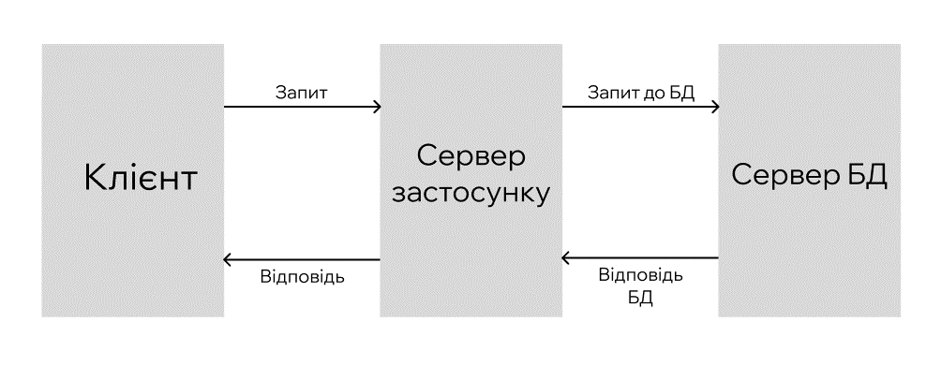

Рисунок 2.1 – Схема триланкової архітектури

При розробці веб-застосунку обрано архітектурний шаблон MTV (Model–Template–View), який є адаптацією MVC (Model–View–Controller) і лежить в основі фреймворку Django [1, 5].
У шаблоні MTV:
- model (модель): описує структуру таблиць бази даних, реалізує бізнес-логіку, забезпечує взаємодію з рівнем зберігання;
- template (шаблон) відповідає за відображення інформації користувачу;
- view (вигляд) виконує роль контролера, обробляючи запити користувача та координуючи взаємодію між моделлю та шаблонами.
Такий поділ обов’язків забезпечує чітку організацію коду, полегшує підтримку та розширення функціоналу, а також ефективно відокремлює бізнес-логіку від інтерфейсу користувача.
Схема взаємодії між компонентами MTV (рис. 2.2):

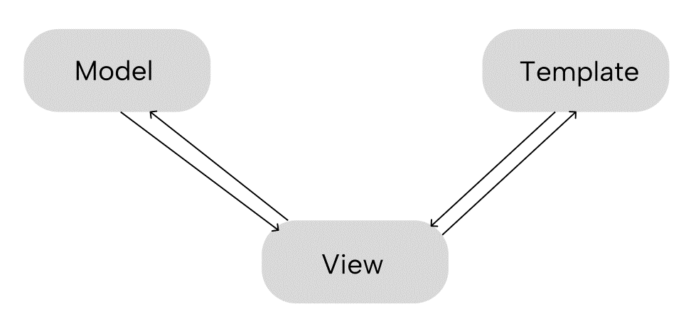

Рисунок 2.2 – Схема взаємодії між моделлю, представленням і шаблоном

3 ІНФОРМАЦІЙНА МОДЕЛЬ ПРЕДМЕТНОЇ ОБЛАСТІ

Сутності та їх властивості та їх обмеження, наведені у таблиці 3.1.
Таблиця 3.1 – Опис сутностей та їх властивості і обмеження.
Ім’я атрибута | Опис | Обмеження
Пацієнт (Patient)
p_id | Ідентифікатор | Первинний ключ (ПК)
name_patient | Ім’я пацієнта | До 30 симв. не порожнє
last_name_patient | Прізвище пацієнта | До 30 симв. не порожнє
patronymic_patient | По батькові пацієнта | До 30 симв. не порожнє
date_birth_patient | Дата народження пацієнта | Не порожнє
phone_patient | Номер телефону пацієнта | Не порожнє, унікальне, формат телефонних номерів
email_patient | Електрона пошта пацієнта | Не порожнє, унікальне, формат електронної пошти
address_patient | Адреса проживання пацієнта | Не порожнє
gender_patient | Стать пацієнта | Не порожнє, значення з множини(‘Чоловік’, ‘Жінка’)
weight_patient | Вага пацієнта | Не порожнє, більше 0
height_patient | Зріст пацієнта | Не порожнє, більше 0
p_login | Логін пацієнта | Не порожнє, унікальне
Довідник діагнозів (Diagnosis guide)
dg_id | Ідентифікатор діагнозу | ПК
diagnosis_name | Назва діагнозу | До 30 симв. не порожнє
Історія хвороб (Мedical history)
mh_id | Ідентифікатор історії | ПК
date_of_arrival | Дата прибуття (дата запису) | Не порожнє
discharge_date | Дата вибуття | -
doctor_conclusion | Висновок лікаря | -
p_id | Зв’язок з таблицею  Patient | Зовнішній ключ(ЗК) на Patient,  на поле p_id

Продовження таблиці 3.1
Ім’я атрибута | Опис | Обмеження
dg_id | Зв’язок з таблицею  Diagnosis guide | ЗК на Diagnosis guide, на  поле dg_id
Довідник спеціальностей (Directory of specialties)
sp_id | Ідентифікатор спеціальностей | ПК
sp_name | Назва спеціальності | До 30 симв. не порожнє
Довідник посад (Job directory)
jd_id | Ідентифікатор посади | ПК
job_name | Назва посади | До 30 симв. не порожнє
Співробітник (Employee)
em_id | Ідентифікатор співробітника | ПК
name_employee | Ім’я співробітника | До 30 симв. не порожнє
last_name_employee | Прізвище співробітника | До 30 симв. не порожнє
patronymic_employee | По батькові співробітника | До 30 симв. не порожнє
date_birth_employee | Дата народження співробітника | Не порожнє
phone_employee | Номер телефону співробітника | Не порожнє, унікальне, формат телефонних номерів
address_employee | Адреса проживання співробітника | Не порожнє
email_employee | Електрона пошта співробітника | Не порожнє, унікальне, формат електронної пошти
gender_employee | Стать співробітника | Не порожнє, значення з множини(‘Чоловік’, ‘Жінка’)
marital_status | Сімейний стан співробітника | Не порожнє, значення з множини(‘Одружений’, ‘Неодружений’, ‘Заміжня’, ‘Незаміжня’)

Продовження таблиці 3.1
Ім’я атрибута | Опис | Обмеження
hire_date | Дата прийняття співробітника | Не порожнє
education | Освіта співробітника | Не порожнє, значення з множини(‘Базова вища освіта’, ‘Неповна вища освіта’, ‘Середня професійна’, ‘Вища освіта’)
e_login | Логін співробітника | Не порожнє, унікальне
release_date | Дата звільнення співробітника | -
sp_id | Зв’язок з  таблицею  Directory of specialties | ЗК на Directory of specialties,  на поле sp_id
jd_id | Зв’язок з таблицею  Job directory | ЗК на Job directory, на поле  jd_id
Довідник послуг (Directory of service)
ds_id | Ідентифікатор послуги | ПК
name_service | Назва послуги | До 30 симв. не порожнє
description_service | Опис послуги | Може бути порожнє
cost_service | Ціна послуги | Не порожнє, більше 0
Послуга-посада (Service position)
sepo_id | Ідентифікатор | ПК
jd_id | Зв’язок з  таблицею  Job directory | ЗК на Job directory, на поле  jd_id
ds_id | Зв’язок з  таблицею  Directory of service | ЗК на Directory of service, на поле  ds_id
Призначені послуги (Аssigned services)
as_id | Ідентифікатор призначеної послуги | ПК

Продовження таблиці 3.1
Ім’я атрибута | Опис | Обмеження
service_date | Дата призначеної послуги | Не порожнє
status_service | Статус призначеної послуги | Не порожнє, значення з множини (‘Підтверджено’, ‘Відмовлено’, ‘Заплановано’)
ds_id | Зв’язок з  таблицею  Directory of service | ЗК на Directory of service, на поле  ds_id
р_id | Зв’язок з таблицею  Patient | ЗК на Patient, на поле р_id
em_id | Зв’язок з таблицею  Employee | ЗК на Employee, на поле  em_id
Довідник ліків (Dictionary of medicines)
dm_id | Ідентифікатор лік | ПК
name_medicines | Назва лік | До 30 симв. не порожнє
Призначені ліки (Мedicine)
md_id | Ідентифікатор призначених ліків | ПК
date_medicine | Дата призначення ліків | Не порожнє
recipe | Рецепт | -
dm_id | Зв’язок з  таблицею  Dictionary of medicines | ЗК на Dictionary of medicines, на поле dm_id
р_id | Зв’язок з  таблицею  Patient | ЗК на Patient, на поле р_id
em_id | Зв’язок з таблицею  Employee | ЗК на Employee, на поле  em_id
Довідник аналізів (Directory of analysis)
da_id | Ідентифікатор аналізу | ПК

Продовження таблиці 3.1
Ім’я атрибута | Опис | Обмеження
name_analysis | Назва аналізу | Не порожнє
description_analysis | Опис аналізу | -
cost_analysis | Ціна аналізу | Не порожнє, більше 0
Призначені аналізи (Рrescribed analysis)
pa_id | Ідентифікатор призначеного аналізу | ПК
analysis_date | Дата призначення аналізу | Не порожнє
status_analysis | Статус | Не порожнє, значення з множини (‘Підтверджено’, ‘Відмовлено’, ‘Заплановано’)
result_analysis | Результат аналізу | Може бути порожнє
da_id | Зв’язок з таблицею  Directory of analysis | ЗК на Directory of analysis, на поле  da_id
р_id | Зв’язок з таблицею  Patient | ЗК на Patient, на поле р_id
em_id | Зв’язок з таблицею  Employee | ЗК на Employee, на поле  em_id
lab_id | Зв’язок з таблицею  Employee | ЗК на Employee (лаборант),  на поле em_id
Графік роботи (Work schedule)
wr_id | Ідентифікатор графіку | ПК
days_week | Дні тижня | Не порожнє, значення з множини  (‘Понеділок’, ‘Вівторок’, ‘Середа’, ‘Четвер’, ‘П’ятниця’, ‘Субота’, ‘Неділя’)
shift_start_time | Час початку зміни | Не порожнє
shift_end_time | Час кінця зміни | Не порожнє
em_id | Зв’язок з таблицею  Employee | ЗК на Employee, на поле  em_id
Між сутностями наявні наступні типи зв’язків:
1) «один-до-одного»;
2) «один-до-багатьох»;
3) «багато-до-багатьох»;
4) «n-арний зв’язок».
Зв’язок «один-до-одного» реалізований між таблицями Employee та Work_schedule.
Для формалізації цього типу зв’язку у таблиці Employee внесено первиний ключ який використовується таблицею Work_schedule як зовнішній ключ.[2]
Зв’язок «один-до-багатьох» існує між наступними таблицями:
1) Employee та Directory of specialties;
2) Employee та Job directory;
3) Diagnosis guide та Мedical history;
4) Мedical history та Patient.
Щоб реалізувати цей тип зв’язку, кожна таблиця описується окремо, а в тій таблиці, де може бути багато записів (тобто на стороні «багатьох»), додається зовнішній ключ, який посилається на первинний ключ пов’язаної таблиці зі сторони «одного». [2]
Зв’язок «багато-до-багатьох» реалізований між таблицями Job directory та Directory of service.
Для реалізації цього типу зв’язку в базі даних створюється окрема проміжна таблиця (Service position), яка зберігає пари пов’язаних записів із двох основних таблиць. У цій проміжній таблиці зберігаються два зовнішніх ключі — один на Job_directory, інший на Directory_of_service.[2]
N-арний зв’язок реалізований між 3 таблицями тричі:
1) Employee, Patient та Directory of service;
2) Employee, Patient та Dictionary of medicines;
3) Employee, Patient та Directory of analysis.
Для формалізації цього типу зв’язку створюється проміжна таблиця, яка має у себе зовнішні ключі на ці таблиці. Для першого створюється таблиця Assigned_service який має у собі 3 зовнішних ключа на 3 таблиці. Аналогічно і для другого і третього (Medicine, Prescribed_analysis) відповідно. [2]
Усі таблиці знаходяться у нормальній формі Бойса-Кодда. Схему БД, наведено в додатку А.

4 ВИБІР ПРОГРАМНОГО ЗАБЕЗПЕЧЕННЯ

Для створення інформаційної системи використано сучасний веб-стек, що забезпечує зручність, адаптивність та масштабованість додатку.
На стороні користувача (Front-End) застосовані мови HTML та CSS для структурування і стилізації сторінок. Для створення адаптивного інтерфейсу використано фреймворк Bootstrap (версії 3 і 4), який надає готові компоненти і спрощує процес розробки. JavaScript застосовується для реалізації динамічних елементів і валідації форм, а AJAX — для обміну даними з сервером без перезавантаження сторінки, що покращує взаємодію з користувачем [3, 4].
Back-End частина реалізована з використанням мови програмування Python та фреймворку Django, який дозволяє швидко створювати безпечні й масштабовані веб-додатки. Django реалізує архітектуру, подібну до MVC — MTV (Model–Template–View), де логіка обробки запитів розміщується у представлені, шаблони відповідають за відображення, а моделі — за доступ до даних [5].
Для збереження даних обрана система керування базами даних PostgreSQL, яка має наступні переваги [6]:
1) об'єктно-реляційна модель даних, що поєднує гнучкість об'єктних структур із традиційною реляційною моделлю, забезпечуючи зручність і ефективність роботи з даними;
2) підтримка створення власних функцій і тригерів, що дозволяє автоматизувати обробку даних безпосередньо на рівні бази, підвищуючи продуктивність і надійність системи;
3) гнучка система управління правами доступу, заснована на ролях, що забезпечує безпеку і точне регулювання доступу користувачів до різних об'єктів бази;
4) підтримка розширеної мови PL/pgSQL, що дозволяє створювати ефективні збережені процедури для реалізації складної логіки;
5) висока стабільність і надійність, підтверджені багаторічним використанням у великих проєктах;
6) активна спільнота розробників і регулярні оновлення, що гарантує підтримку безпеки та сучасних технологічних стандартів.
Розробка виконувалась із застосуванням редакторів коду Visual Studio Code.

5 МОДЕЛЬ ПРОГРАМНОГО ЗАСТОСУНКУ

Гості, пацієнти, лікарі, лаборанти, регістратори і адміністратор користуються окремими додатками, кожен з яких має власний інтерфейс та набір функцій, відповідний до ролі користувача. Представлення даних реалізовано у вигляді ієрархії сторінок, що відображає логіку переходів між основними розділами додатка. Ієрархія сторінок для інтерфейсу реєстратора наведена на (рис. 5.1).

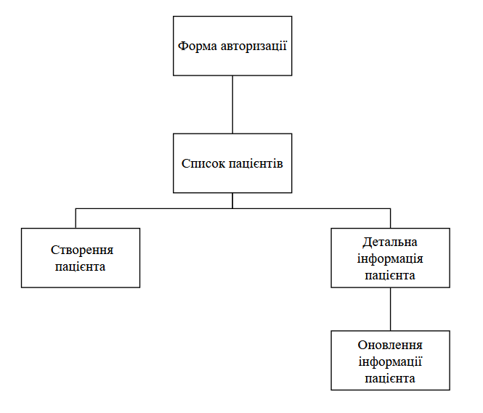

Рисунок 5.1 – Ієрархія сторінок додатку для реєстратора

Ієрархія сторінок для додатку інших користувачів наведена в додатку Б.
Модель рівня прикладного компоненту та управління ресурсами представлена у вигляді діаграм класів, які ілюструють загальну структуру об’єктної моделі додатка, включаючи класи, їх атрибути, методи та типи зв’язків.
На рисунку 5.2 наведена діаграма класів прикладного рівня (Model Layer) для застосунку реєстратора.

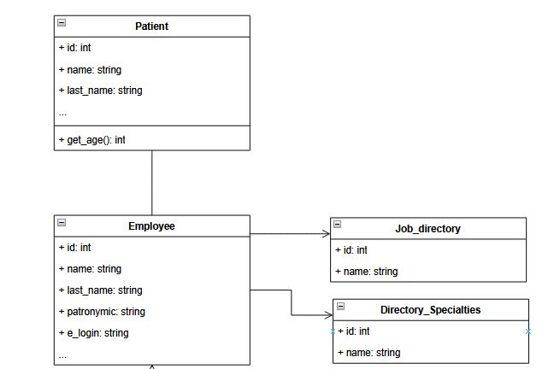

Рисунок 5.2 – Діаграма класів застосунку для реєстратора – прикладний рівень

Додаток реалізовано з використанням фреймворку Django. Класи моделей наслідують базовий клас models.Model та зберігають у собі структуру таблиць бази даних, а також визначають ключові методи взаємодії з даними.
У моделі Employee визначено поля, що містять особисті та службові дані співробітника, включаючи посаду, логін та спеціалізацію. Зв’язки типу асоціація відображають відношення між Employee, JobDirectory та DirectorySpecialties зі зв’язками потужності 1..1 та 1..* відповідно.
Модель Patient також є ключовою для функціональності реєстратора, оскільки в процесі створення пацієнта або перегляду детальної інформації пацієнта необхідна взаємодія з даними про пацієнта. Між класами Patient та Employee (у ролі реєстратора) реалізовано асоціативний зв’язок.
На рисунку 5.3 представлено діаграму класів рівня управління ресурсами.

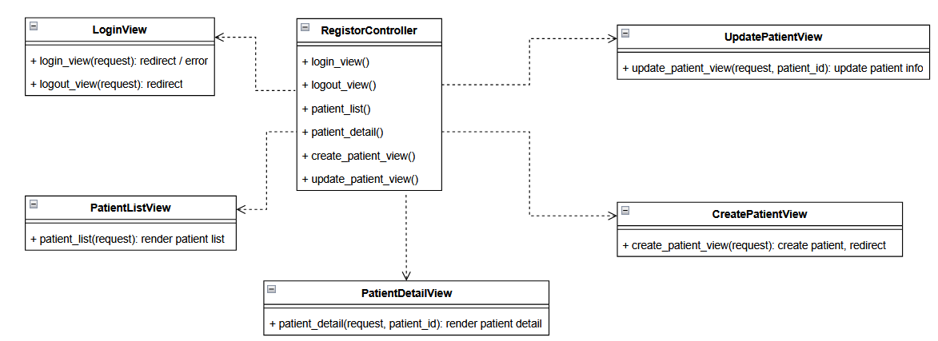

Рисунок 5.3 – Діаграма класів застосунку для реєстратора – рівень управління ресурсами

Яка описує контролери (views.py) та їхню взаємодію з моделями, шаблонами та зовнішніми ресурсами (зокрема, збереженими процедурами PostgreSQL).
Контролери відповідають за обробку HTTP-запитів, авторизацію співробітника, ініціалізацію форм і виклики відповідних процедур у базі даних. Наприклад, створення пацієнта або оновлення його даних реалізується через виклик відповідної збереженої функції у PostgreSQL. [1].
Діаграми класів контролерів і моделей для інших користувачів наведені у додатку Б.

6 СТВОРЕННЯ БАЗИ ДАНИХ

В даному розділі будуть описані об’єкти БД, а також будуть наведені прилади створення деяких об’єктів.
Домени:
days_type – шаблон для розкладу
education_type - допустимі значення освіти
email_address – шаблон для електронної пошти
gender_type – допустимі значення для статі
marital_type – допустимі значення сімейного статусу
status_type – допустимі значення статусу
uk_phone – шаблон для номера телефону
Таблиці:
Assigned_services – Призначені послуги
Diagnosis_guide - Довідник діагнозів
Dictionary_of_medicines – Довідник ліків
Directory_of_analysis – Довідник аналізів
Directory_of_service – Довідник послуг
Directory_of_specialties – Довідник спеціальностей
Employee - Співробітник
Job_directory – Довідник посад
Medical_history – Історія хвороб
Medicine - Ліки
Patient - Пацієнт
Prescribed_analysis – Призначені аналізи
Service_position – Посада-послуга
Work_shedule - Розклад
Представлення
Employee_for_patient – скорочений варіант про співробітника для пацієнта
Детально розглянемо на створення таблиці Patient. Щоб забезпечити коректність збереження номерів телефону створюємо домен (лістинг 6.1):

CREATE DOMAIN uk_phone AS VARCHAR(20)
CHECK (VALUE ~ '^\+380\((50|63|66|67|68|73|93|95|96|97|98|99)\)[0-9]{3}[0-9]{2}[0-9]{2}$');

Лістинг 6.1 – Створення домену uk_phone

Створення домену відбувається за допомогою команди CREATE DOMAIN, потім вказується його ім’я. Перевірка визначається за допомогою CHECK далі іде регулярний вираз.
Для створення таблиці Patient виконується запит (лістинг 6.2):

CREATE TABLE Patient (
p_id SERIAL PRIMARY KEY,
name_patient VARCHAR(30) NOT NULL,
last_name_patient VARCHAR(30) NOT NULL,
patronymic_patient VARCHAR(30) NOT NULL,
date_birth_patient DATE NOT NULL,
phone_patient uk_phone NOT NULL UNIQUE,
email_patient email_address NOT NULL UNIQUE,
address_patient TEXT NOT NULL,
gender_patient gender_type NOT NULL,
weight_patient NUMERIC(5,2) NOT NULL CHECK (weight_patient > 0),
height_patient NUMERIC(5,2) NOT NULL CHECK (height_patient > 0),
p_login VARCHAR(50) NOT NULL UNIQUE
);

Лістинг 6.2 – Запит на створення таблиці Patient

Для створення таблиці використовується команда CREATE TABLE, далі іде ім’я таблиці. Кожному полю зіставляється тип даних і обмеження. Поле p_id є первиним ключем PRIMARY KEY він має тип SERIAL цей тип не є справжнім, а він являється унікальним ідентифікатором на збільшення його значення на 1. Поле phone_patient має визначений раніше домен uk_phone, а також такі обмеження NOT NULL UNIQUE. Тобто він не порожнє, і унікальне тобто кожен номер телефону не схожий на минулий. Поля weight_patient і height_patient у них тип даних NUMERIC(5,2) допускає трьохзначні числа і двух чисел після коми, також є перевірка (weight_patient > 0 і height_patient > 0), що означає, що значення більше 0.
Розглянемо ще два запити на створення таблиць (лістинг 6.3):

CREATE TABLE Diagnosis_guide (
dg_id SERIAL PRIMARY KEY,
diagnosis_name VARCHAR(30)
);
CREATE TABLE Medical_history (
mh_id SERIAL PRIMARY KEY,
date_of_arrival DATE NOT NULL,
discharge_date DATE,
doctor_conclusion TEXT,
p_id INT NOT NULL REFERENCES Patient(p_id,
dg_id INT REFERENCES Diagnosis_guide(dg_id)
);

Лістинг 6.3 – Запити на створення таблиць Diagnosis_guide, Medical_history

Перше запит створює батьківську таблицю Diagnosis_guide, що має унікальний ідентифікатор dg_id та його назву.
Другий запит створює дочірню таблицю Medical_history, який теж має унікальний ідентифікатор mh_id, а також два зовнішні ключи:
- p_id – для встановлення зв’язку з таблицею Patient.
- dg_id – для встановлення зв’язку з таблицею Diagnosis_guide.
Ці зв’язки гарантують зв’язану цілісніть, що кожен запис історії хвороби відповідає дійсному пацієнту та існуючому діагнозу.
Повний текст SQL-запитів, які використовуються для створення об’єктів БД, наведені в додатку В.

7 ЗАПИТИ ДО БАЗИ ДАНИХ ДЛЯ РОЗВ’ЯЗАННЯ ПОСТАВЛЕНИХ ЗАДАЧ

У цьому розділі наведено приклади SQL-запитів, які реалізують основні функції інформаційної системи поліклініки відповідно до задач користувачів.
1) для розв’язання задач П1, Л4 використовується запит типу SELECT * FROM таблиця [WHERE умова]:
а) для задачі П1, наступні дані:
- таблиця: Patient;
- умова: p_login = значення;
б) для задачі Л4:
- таблиця: Prescribed_analysis;
- умова: p_id = значення;
2) для розв’язання задач Л2, Л5.1, Лб1, А2 використовується запит типу UPDATE таблиця SET стовпець(-ці) = вираз | значення [WHERE умова]:
а) для задачі Л2, наступні дані:
- таблиця: Medical_history;
- змінюються стовпці: dg_id = значення, doctor_conclusion = значення, discharge_date = значення або NULL;
- умова: p_id = значення;
б) для задачі Л5.1:
- таблиця: Assigned_services;
- змінюється стовпець: status_service = значення;
- умова: as_id = значення;
в) для задачі Лб1:
- таблиця: Prescribed_analysis;
- змінюється стовпець: result_analysis = значення;
- умова: pa_id = значення та p_id = значення;
г) для задачі А2:
- таблиця: Directory_of_service;
- змінюються стовпці: name_service, description_service, cost_service;
- умова: ds_id = значення;
- таблиця: Directory_of_analysis;
- змінюються стовпці: name_analysis, description_analysis, cost_analysis;
- умова: da_id = значення;
3) для розв’язання задачі Л3.1 і Л3.2 використовується запит типу INSERT INTO таблиця (стовпець1, стовпець2, стовпець3) VALUES (параметри).
а) для задачі Л3.1 наступні дані:
- таблиця: Medicine;
- стовпці: dm_id, p_id, em_id, date_medicine, recipe;
а) для задачі Л3.2 наступні дані:
- таблиця: Prescribed_analysis;
- стовпці: da_id, p_id, em_id, analysis_date, status_analysis, result_analysis, lab_id;
4) для розв’язання задач Г2, П2, П3 використовуються запит типу SELECT із об’єднанням таблиць (JOIN) та фільтрацією за умовою:
а) для задачі Г2 наступні дані:
- таблиці: Directory_of_service (ds), Service_position, Employee;
- вибираються стовпці: name_service, description_service, cost_service, name_employee, last_name_employee, email_employee;
- умова: ds.ds_id = значення;
- додатково: сортування за em_id, обмеження LIMIT 1;

б) для задачі П2 наступні дані:
- таблиці: Directory_of_service (ds), Service_position, Employee, Job_directory;
- вибираються стовпці: ds_id, name_service, description_service, cost_service, em_id, name_employee, last_name_employee, patronymic_employee, job_name, sp_name, days_week, shift_start_time, shift_end_time;
- умова: ds.ds_id = значення;
- додатково: сортування за last_name_employee;
в) для задачі П3 наступні дані:
- таблиці: Patient (p), Medical_history (mh), Assigned_services, Directory_of_service, Employee;
- вибираються стовпці name_service, doctor_full_name, date_of_arrival, doctor_conclusion;
- умови: p.p_login = значення, mh.date_of_arrival BETWEEN дата_початку AND дата_кінця;
- додатково: сортування за date_of_arrival DESC;
5) для розв’язання задач П4, Л1 використовуються запит типу SELECT із об’єднанням таблиць (JOIN), а також LEFT JOIN та фільтрацією за умовою:
а) для задачі П4 наступні дані:
- таблиці: Prescribed_analysis (pa), Directory_of_analysis, Patient (p), Employee;
- вибираються стовпці: name_analysis, last_name_employee, name_employee, patronymic_employee, analysis_date, result_analysis;
- умови: p.p_login = значення, pa.analysis_date BETWEEN дата_початку AND дата_кінця;
- додатково: сортування за pa.analysis_date DESC;
б) для задачі Л1 наступні дані:
- таблиці: Patient (p), Medical_history, Assigned_services, Directory_of_service, Prescribed_analysis, Directory_of_analysis, Medicine, Dictionary_of_medicines;
- вибираються стовпці: таблиця Patient (p_id, name_patient, last_name_patient, patronymic_patient, gender_patient), Medical_history (mh_id, date_of_arrival, discharge_date, doctor_conclusion), Assigned_services (service_date, status_service), Directory_of_service (name_service), Directory_of_analysis (name_analysis), Prescribed_analysis (analysis_date, status_analysis, result_analysis), Dictionary_of_medicines (name_medicines), Medicine (date_medicine, recipe) ;
- умови: p.p_login = значення;
- додатково: сортування за date_of_arrival DESC, service_date, analysis_date, date_medicine;
6) для розв’язання задачі А4 створена функція is_employee_active (див. додаток В), яка викликається при виконанні запиту (лістинг 7.1):

SELECT is_employee_active('vmarchenko1990');

Лістинг 7.1 – Запит для розв’язання задачі А4

7) для розв’язання задач П5.1 і П5.2 створена функція make_doctor_queue_fixed_new (див. додаток В), яка викликається при виконання запиту (лістинг 7.2):

SELECT make_doctor_queue_fixed_new(5, 1, 3, '2025-06-04', '10:15');

Лістинг 7.2 – Запит для розв’язання задач П5.1 і П5.2
8) для розв’язання задачі Р1, створена функція create_patient_account (див. додаток В), яка викликається за допомогою SQL-запиту (лістинг 7.3):

SELECT * FROM create_patient_account ('Іван', 'Іванов', 'Іванович',
'1990-03-15', 'ivan@example.com', 'вул. Шевченка, 1', 'Чоловік',
75.5, 180.0, '+380 (67)1234567', 'ivan_ivanov', '150390')

Лістинг 7.3 – Запит для розв’язання задачі Р1

9) Для розв’язання задачі А1 створена функція create_employee_with_user (див. додаток В), яка викликається при виконанні запиту (лістинг 7.4):

SELECT * FROM create_employee_with_user ('Віктор', 'Марченко',
'Петрович', '+380 (50)1234512', '1990-05-10', 'viktor.m@clinic.com',
'вул. Лесі Українки, 8', 'Чоловік', 'Неодружений', 'Вища освіта',
'2018-01-20', NULL, 3, 3, 'vmarchenko1990', '100590')

Лістинг 7.4 – Запит для розв’язання задачі А1

10) Для задач А3.1-А3.4 були створені функції get_doctor_visits_stats, get_service_stats, get_analysis_stats, get_medical_statistics (див. додаток В) і які викликається при виконанні запитів (лістинг 7.5):

SELECT * FROM get_doctor_visits_stats('2025-05-01', '2025-05-31');
SELECT * FROM get_doctor_visits_stats('2025-05-01', '2025-05-31', 7);
SELECT * FROM get_service_stats ('2025-05-01', '2025-05-31');
SELECT * FROM get_service_stats ('2025-05-01', '2025-05-31',
'Консультація');
SELECT * FROM get_service_stats ('2025-05-01', '2025-05-31');
SELECT * FROM get_service_stats ('2025-05-01', '2025-05-31',
'Загальний аналіз крові');
SELECT * FROM get_medical_statistics('2025-01-01', '2025-05-31');
SELECT * FROM get_medical_statistics('2025-01-01', '2025-05-31',
'age');

Лістинг 7.5 – Запит для розв’язання задач А3.1-А3.4

8 БЕЗПЕКА ІНФОРМАЦІЙНОЇ СИСТЕМИ

Даний розділ буде містити засоби забезпечення безпеки на рівні сервера БД і застосунку.
В ІС «Розробка інформаційної системи електронної картотеки пацієнтів поліклініки» реалізовано п’ять ролей: Гість, Реєстратор, Лікар, Лаборант, Адміністратор і Пацієнт. У таблиці наведемо привілегії на таблицю БД. При цьому використовані такі позначення: C (create) – створення додавання даних, R (Read) – перегляд даних, U (Update) – оновлення даних, D (Delete) – видалення даних, E (Execute) – виконання функції (процедури)
Таблиця 8.1 – Права доступу користувачів до БД
Об’єкт БД | Ролі
 | Гість | Реєстратор | Лікар | Лаборант | Адміністратор | Пацієнт
Таблиці
Patient |  | CRU | R | R | R | R
Мedical history |  |  | CRU | R | R | CRUD
Diagnosis guide |  |  | R | R | CRU | R
Directory of services | R |  | R | R | CRU | R
Assigned services |  |  | RU |  | R | CRUD
Directory of analysis |  |  | R | R | CRU | R
Prescribed analysis’s |  |  | CRU | RU | R | R
Dictionary of medicines |  |  | R |  | CRU | R
Medicine |  |  | CRU |  | R | R
Employee | R | R | R | R | CRU | R
Job directory | R | R | R | R | CRU | R
Directory of specialties | R | R | R | R | CRU | R
Продовження таблиці 8.1
Service_position | R |  | R |  | CRU | R
Work schedule | R | R | R | R | CRU | R
Представлення
Еmployee_for_patient | R |  |  |  |  | R
Функції
Сreate_employee_with_user |  |  |  |  | E
Create_patient_account |  | Е |  |  | E
Update_employee_with_role |  |  |  |  | E
Update_patient_with_password |  | Е |  |  | E
Get_analysis_stats |  |  |  |  | E
Get_doctor_visits_stats |  |  |  |  | E
Get_medical_statistics |  |  |  |  | E
Get_service_stats |  |  |  |  | E
Is_employee_active |  | E | E | E | E
Make_doctor_queue_fixed_new |  |  |  |  |  | E

Створення ролей і наділення їх привілеїв наведено у додатку В

9 ПРОГРАМНА РЕАЛІЗАЦІЯ КЛІЄНТСЬКОГО ЗАСТОСУНКУ

В даному розділі буде розглянуто вихідний код, що демонструють типові завдання на кшталт, виведення змісту, операції додавання, видалення, оновлення. Описані елементи реалізовані за допомогою фреймворку Django.

9.1 Модель «Пацієнт»

У цьому підрозділі наведено код, що реалізує модель Patient у веб-застосунку, розробленому з використанням фреймворку Django. Модель описує сутність пацієнт та відповідає за збереження і обробку інформації (лістинг 9.1):

class Patient(models.Model):
GENDER_CHOISES = [('Чоловік', 'Чоловік'),('Жінка', 'Жінка'),]
p_id = models.AutoField(primary_key=True)
name_patient = models.CharField(max_length=30)
last_name_patient = models.CharField(max_length=30)
patronymic_patient = models.CharField(max_length=30)
date_birth_patient = models.DateField()
phone_patient = models.CharField(max_length=20,unique=True)
email_patient = models.CharField(unique=True, max_length=50)
address_patient = models.CharField(max_length=50)
gender_patient = models.CharField(max_length=10, choices=GENDER_CHOISES)
weight_patient = models.FloatField()
height_patient = models.FloatField()
p_login = models.CharField(unique=True, max_length=50, blank=True, null=True)
class Meta:
managed = False
db_table = 'patient'
def get_age(self):
today = date.today()
age = today.year - self.date_birth_patient.year - ((today.month, today.day) < (self.date_birth_patient.month, self.date_birth_patient.day))
return age

Лістинг 9.1 – Модель «Пацієнт»
Функція для відображення списку пацієнтів для регістратури, з фільтрами і сортування наведений у лістингу 9.2:

def patient_list(request):
try:
employee = Employee.objects.get(e_login=request.username)
except Employee.DoesNotExist:
return HttpResponseForbidden("Співробітник не знайдений.")
sort_by = request.GET.get("sort", "p_id")
gender_filter = request.GET.get("gender", "")
patients = Patient.objects.all()

if gender_filter:
patients = patients.filter(gender_patient=gender_filter)
if sort_by in ["p_id", "name_patient", "last_name_patient", "patronymic_patient"]:
patients = patients.order_by(sort_by)

return render(
request,
"clinic/registor/patient_list.html",
{
"username": request.username,
"patients": patients,
"employee": employee,
"token": request.token,
"current_sort": sort_by,
"current_gender": gender_filter,
},
)

Лістинг 9.2 – Функція для відображення списку пацієнтів

Ця функція дозволяє регістратору:
- переглянути усіх пацієнтів
- фільтрувати за статтю (‘Чоловік’ або ‘Жінка’)
- сортування за одним з полей: ІД, ім'я, прізвище, по батькові.
Сторінки які бачить користувач побудовані за принципом шаблонізації. Розмітка виконана мовою HTML. Усі сторінки вбудовуються у головний шаблон, який містить зверху контейнер для навігації.
Далі наведемо фрагмент коду для відображення пацієнтів (лістинг 9.3).
<div class="table-responsive">
<table class="table table-striped align-middle">
<thead>
<tr>
<th>ІД</th>
<th>Ім'я</th>
<th>Прізвище</th>
<th>По батькові</th>
<th>Стать</th>
<th>Дії</th>
</tr>
</thead>
<tbody>
{% for patient in patients %}
<tr>
<td>{{ patient.p_id }}</td>
<td>{{ patient.name_patient }}</td>
<td>{{ patient.last_name_patient }}</td>
<td>{{ patient.patronymic_patient }}</td>
<td>{{ patient.gender_patient }}</td>
<td>
<a href="{% url 'patient-detail' patient.p_id %}"
class="btn btn-outline-primary btn-sm">
<i class="bi bi-eye"></i> Деталі
</a>
</td>
</tr>
{% empty %}
<tr>
<td colspan="6" class="text-center text-muted">Пацієнтів не знайдено.</td>
</tr>
{% endfor %}
</tbody>
</table>
</div>

Лістинг 9.3 – Фрагмент коду відображення пацієнтів

9.2 Додавання пацієнта

def create_patient_view(request):
token = request.GET.get("token", "")
if request.method == "POST":

Лістинг 9.4 – Додавання пацієнта
form = PatientCreateForm(request.POST)
if form.is_valid():
data = form.cleaned_data
with connection.cursor() as cursor:
cursor.execute(
"""
SELECT create_patient_account(
%s, %s, %s, %s, %s,
%s, %s, %s, %s,
%s, %s, %s
)
""",
[
data["name"],
data["last_name"],
data["patronymic"],
data["birth_date"],
data["email"],
data["address"],
data["gender"],
data["weight"],
data["height"],
data["phone"],
data["login"],
data["password"],
],
)
return redirect(
f"{reverse('patient-list')}?token={token}&{urlencode({'login': data['login'], 'password': data['password']})}"
)
else:
form = PatientCreateForm()
return render(
request, "clinic/registor/create_patient.html", {"form": form, "token": token}
)

Лістинг 9.4, аркуш 2

Функція create_patient_view обробляє GET та POST-запити. Якщо запит POST — дані проходять валідацію через форму PatientCreateForm, після чого збереження виконується за допомогою виклику SQL-процедури.
Ця функція дозволяє створити обліковий запис пацієнта, передавши всі необхідні поля, включно з логіном та паролем для авторизації. Логін користувача зберігається в атрибуті поля таблиці «Пацієнт» p_login, а також створює автоматично в самій ПЗ PostgreSQL, пароль зберігається також автоматично у ПЗ PostgreSQL у хешованому вигляді.

9.3 Оновлення даних пацієнта

У наступному лістингу наведений код для оновлення (лістинг 9.5)

def update_patient_view(request, patient_id):
token = request.GET.get("token", "")
patient = get_object_or_404(Patient, pk=patient_id)
phone = getattr(patient, "phone_patient", None)
if phone and len(phone) >= 11:
code = phone[6:8]
number = phone[9:]
else:
code = ""
number = ""

birth_date = patient.date_birth_patient
if birth_date and not isinstance(birth_date, str):
birth_date = birth_date.isoformat()

initial = {
"name": patient.name_patient.strip() if patient.name_patient else "",
"last_name": patient.last_name_patient.strip() if patient.last_name_patient else "",
"patronymic": patient.patronymic_patient.strip() if patient.patronymic_patient else "",
"birth_date": birth_date,
"email": patient.email_patient.strip() if patient.email_patient else "",
"address": patient.address_patient.strip() if patient.address_patient else "",
"gender": patient.gender_patient.strip() if patient.gender_patient else "",

Лістинг 9.5 – Оновлення даних пацієнта
"weight": patient.weight_patient,
"height": patient.height_patient,
"phone_code": code,
"phone_number": number,
}
if request.method == "POST":
form = PatientUpdateForm(request.POST, patient_instance=patient)
if form.is_valid():
data = form.cleaned_data
with connection.cursor() as cursor:
cursor.execute(
"""
SELECT update_patient_with_password(
%s, %s, %s, %s, %s, %s, %s, %s, %s, %s, %s)
""",
[
patient_id,
data["name"].strip(),
data["last_name"].strip(),
data["patronymic"].strip(),
data["email"].strip(),
data["address"].strip(),
data["gender"].strip() if data["gender"] else "",
data["weight"],
data["height"],
data["phone"],
data["birth_date"],
],
)
return redirect(f"{reverse('patient-list')}?token={token}&success=1")
else:
form = PatientUpdateForm(initial=initial, patient_instance=patient)
return render(
request,
"clinic/registor/update_patient.html",
{
"form": form,
"is_update": True,
"patient": patient,
"token": request.GET.get("token") or request.POST.get("token") or getattr(request, "token", ""),
},
)
Лістинг 9.5, аркуш 2
Оновлення інформації про пацієнта виконується через функцію update_patient_view, яка також працює з формою, але попередньо заповнює поля поточними даними з бази. Для збереження змін викликається збережена процедура update_patient_with_password.
Ця функція забезпечує:
- завантаження поточних даних пацієнта;
- передачу їх у форму для редагування;
- збереження змін через SQL-процедуру.
Таким чином, реалізовано повноцінний інтерфейс для додавання, оновлення і відображення пацієнтів у веб-застосунку.

10 ІНСТРУКЦІЯ КОРИСТУВАЧА З ІЛЮСТРАЦІЯМИ

У даному розділі розглядається розв’язування задач за допомогою розробленого інтерфейсу.

10.1 Гість

При переході завантажується головна сторінка сайту. Де відображається інформація про послуги поліклініки, хто може надати послугу, ціна її (рис. 10.1):

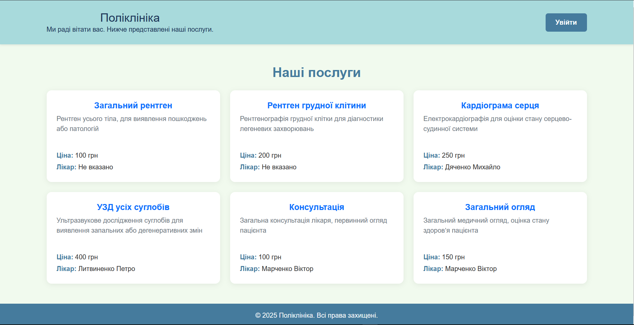

Рисунок 10.1 – Головна сторінка сайту

Якщо ми авторизований користувач то, треба натиснути кнопку «Увійти» і відкриється сторінка з полями «Логін» і «Пароль» (рис. 10.2):

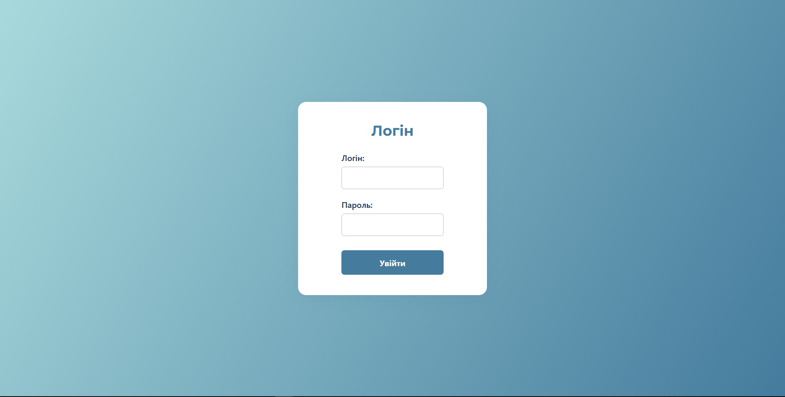

Рисунок 10.2 – Форма логіну

Тепер в залежності від введеного користувачем логіну і паролю буде відкрита відповідна сторінка.

10.2 Регістратор

При введені логіну і паролю регістратора відкриється наступна сторінка сайту, яка представляє собою списком усіх пацієнтів, де відображається ім’я, прізвище, по батькові, стать і ідентифікатор (рис. 10.3):

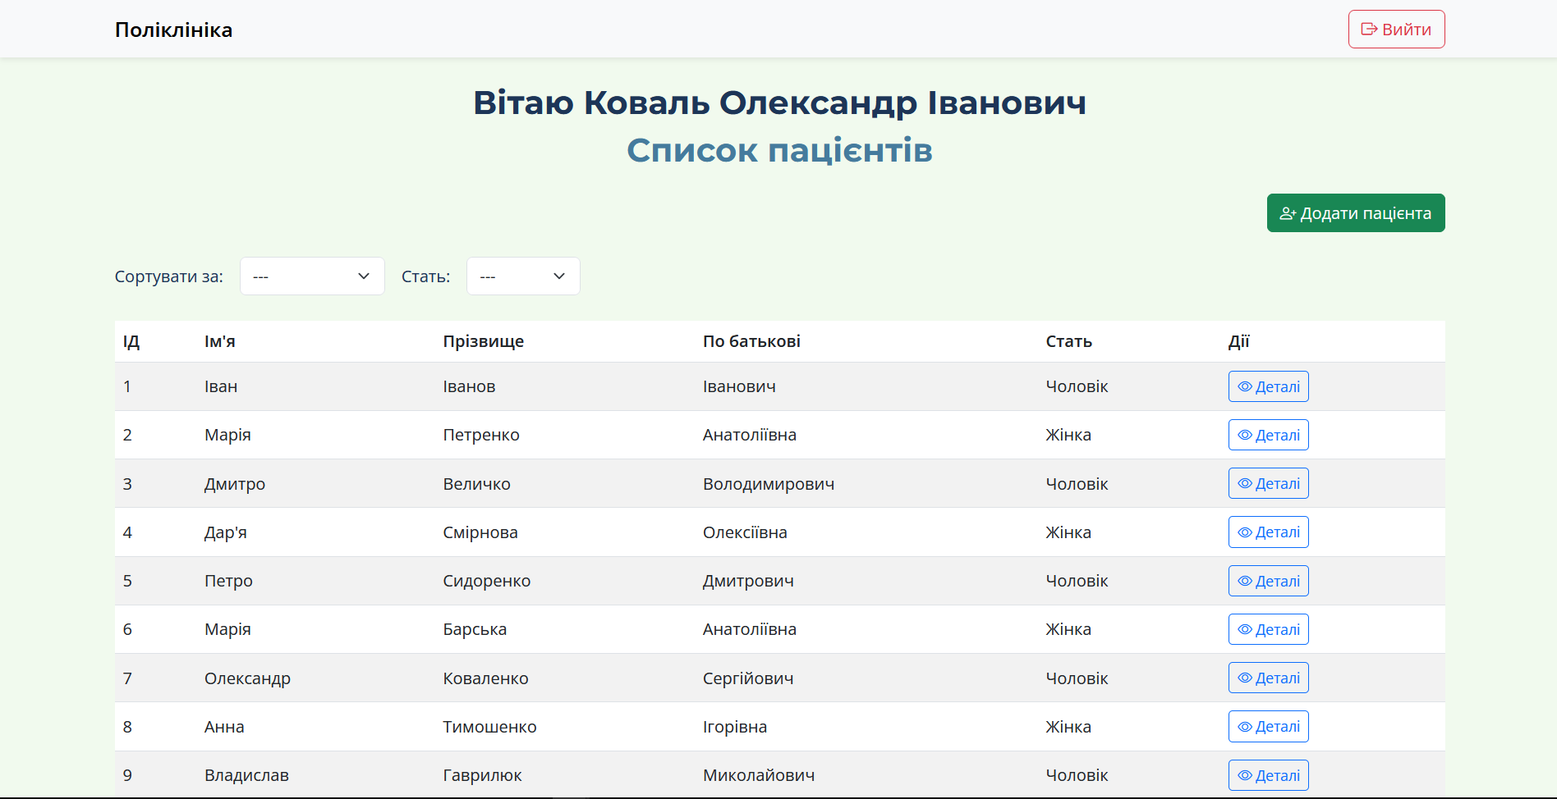

Рисунок 10.3 – Головна сторінка регістратора
При натискання кнопки «Додати пацієнта» відкриється наступна сторінка. Сторінка представляє собою форму де вводиться наступна інформація: ім’я, прізвище, по батькові, дата народження, номер телефону, адреса проживання, електрона пошта, стать, зріст, вага, логін і пароль (рис. 10.4):

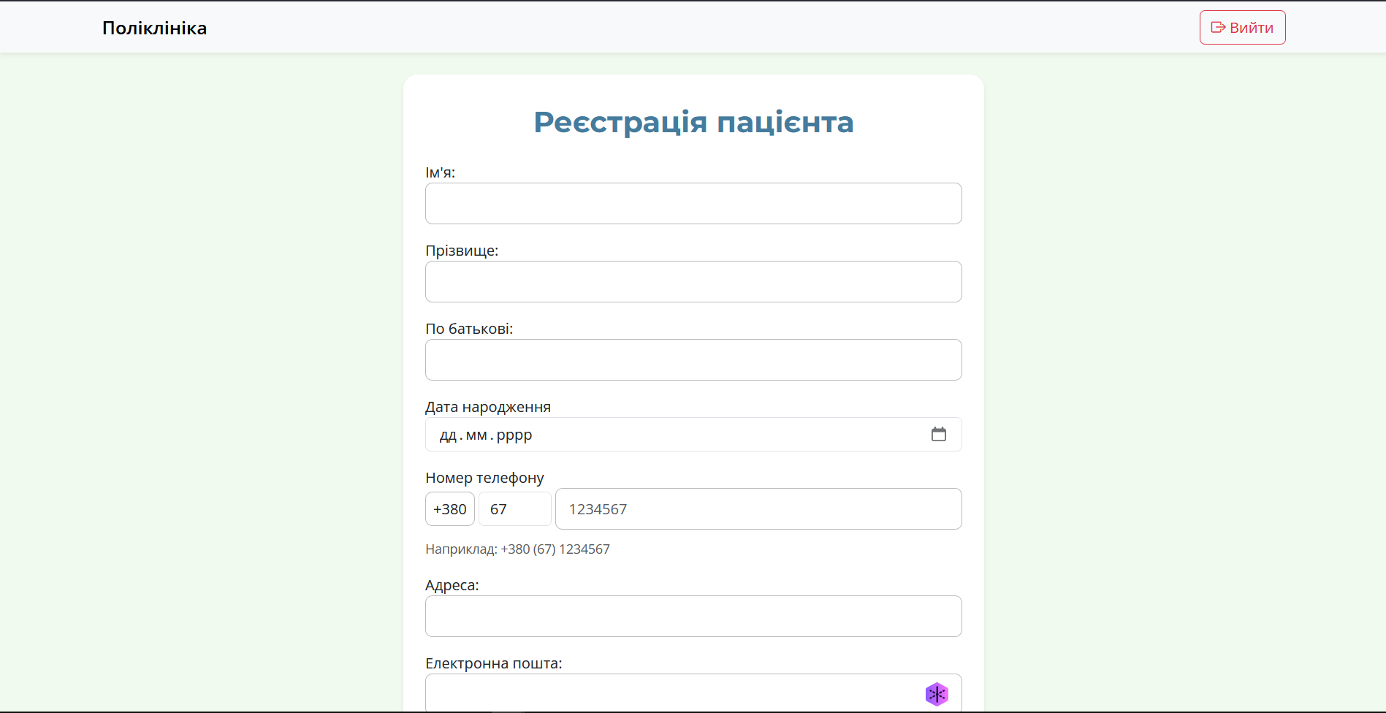

Рисунок 10.4 – Форма з додаванням пацієнта

Після заповнення форми і натискання кнопки «Зареєструвати», з’явиться повідомлення про успішну реєстрацію пацієнта, а також виведеться логін і пароль пацієнта.
При натисканні кнопки «Деталі» користувач зможе детально дізнатися про пацієнта (рис. 10.5):

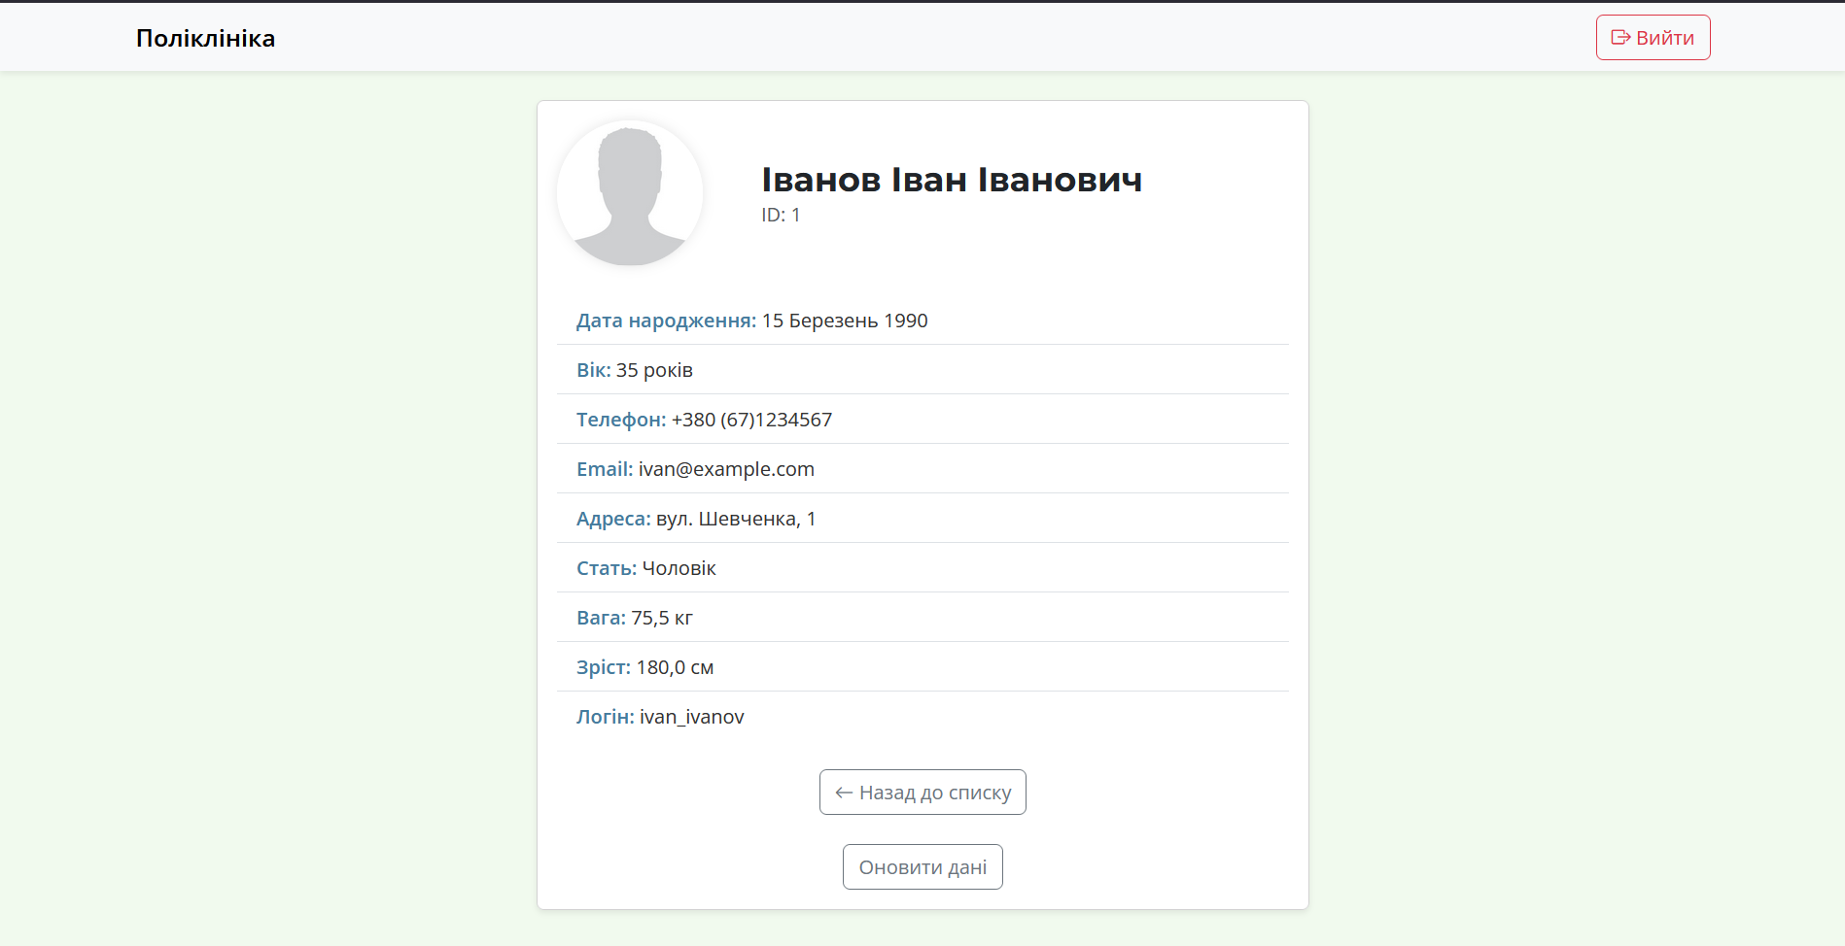

Рисунок 10.5 – Сторінка з формою «Деталі»

При натисканні кнопки «Оновити дані» буде відкрита сторінка з формою для оновлення даних пацієнта. Сторінка представляє собою форму де підтягується наступна інформація: ім’я, прізвище, по батькові, дата народження, номер телефону, адреса проживання, електрона пошта, стать, зріст, вага (рис. 10.6):

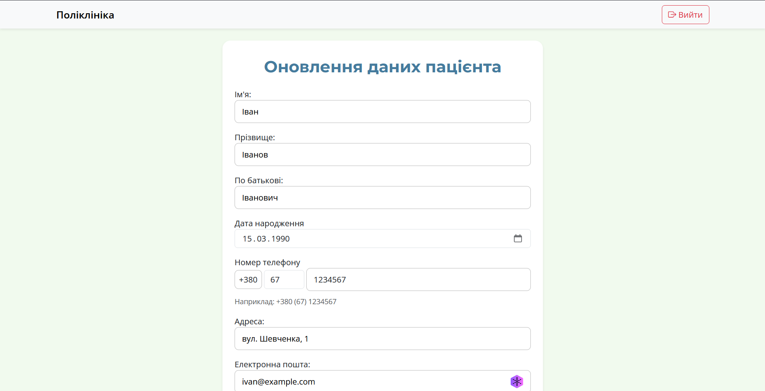

Рисунок 10.6 – Сторінка з оновленням пацієнта

Після оновлення, і натискання кнопки «Оновити», виведеться інформація про успішне оновлення пацієнта.

10.3 Пацієнт

Після введення логіну і паролю пацієнта, відкривається головна сторінка пацієнта. Де відображається наступна інформація: ім’я, прізвище, по батькові, вік, стать, логін, адреса, електрона пошта, номер телефона, вага і зріст (рис. 10.7):

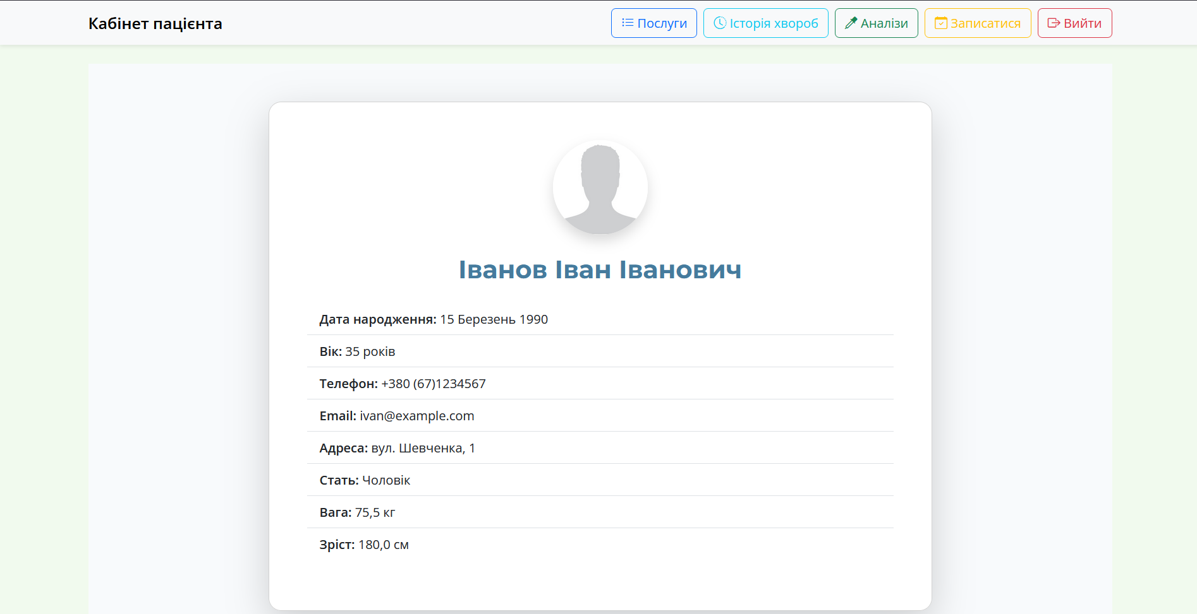

Рисунок 10.7 – Головна сторінка пацієнта

Зверху у навігаційному блоці можна здійснювати перехід до сторінок додатку. Якщо натиснемо «Послуги» то перейдемо на наступну сторінку. Сторінка представляє собою список послуг, з наступною інформацією: назва, опис і ціна послуги (рис. 10.8):

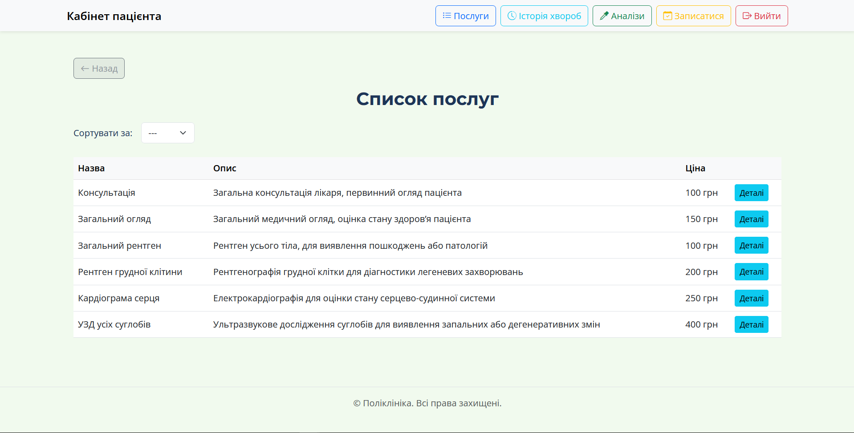

Рисунок 10.8 - Сторінка з послугами поліклініки

Тут представлений список усіх послуг поліклініки при натисканні кнопки «Деталі» відкриється сторінка з детальним описом і списком лікарів які зможуть надати дану послугу (рис. 10.9):

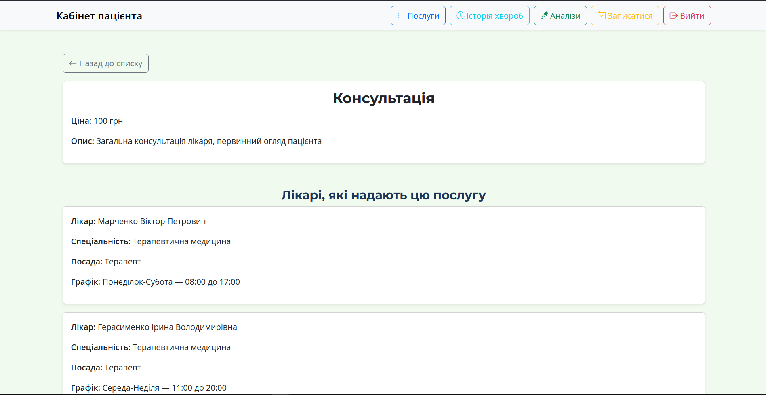

Рисунок 10.9 – Сторінка з детальною інформацією про послугу

Тепер при натисканні кнопки «Історія хвороб» відкриється наступна сторінка. Сторінка представляє собою список історії, де відображається, дата надходження (виписки), поставлений діагноз (у разі, якщо пацієнт не проходив лікаря то буде написано «Без діагнозу»), а також статус запису (рис. 10.10):

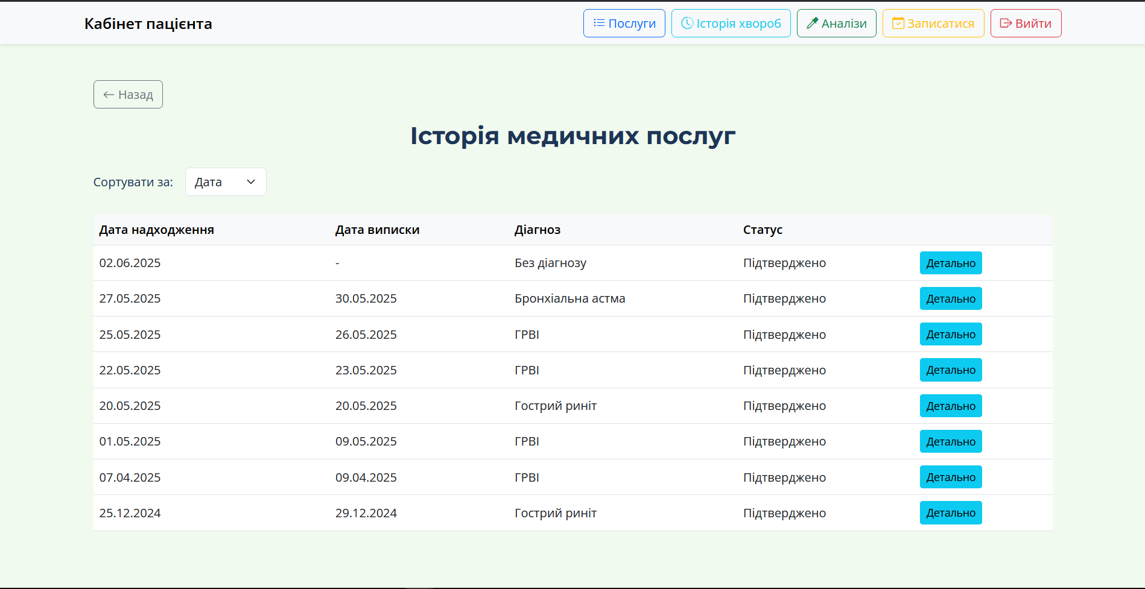

Рисунок 10.10 – Сторінка з «Історією хвороб» пацієнта
При натисканні «Детально» можна буде побачити детальну інформацію про конкретну історію хвороби. У деталі буде відображатися наступна інформація: Дата надходження (виписки), яка послуга, лікар, діагноз, висновок, а також призначені ліки, з рецептом (рис. 10.11):

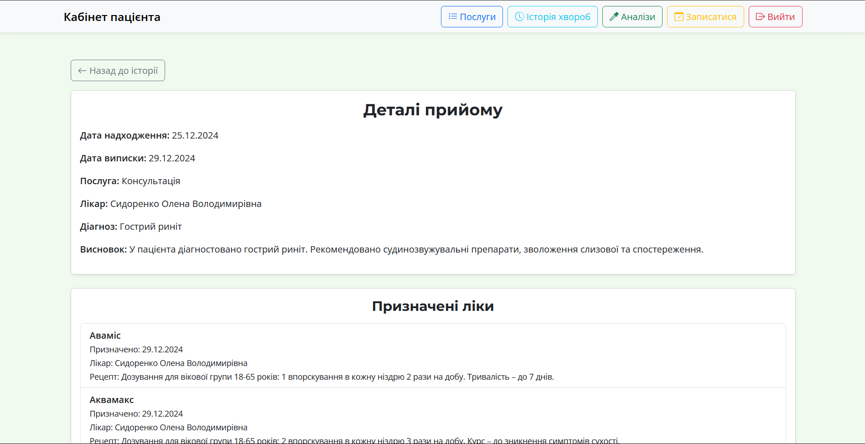

Рисунок 10.11 – Сторінка з детальною інформацією історії хвороби

На цій сторінці також є кнопки «Оновити запис» і «Видалити запис».
Оновити і видалити запис можна лише якщо запис новий, і статус його «Заплановано». В противному випадку буде помилка.
При натисканні кнопки «Оновити запис» відкриється сторінка. Сторінка представляє собою форму, інформація яка підтягується з сторінки «Деталі прийому» (рис. 10.12):

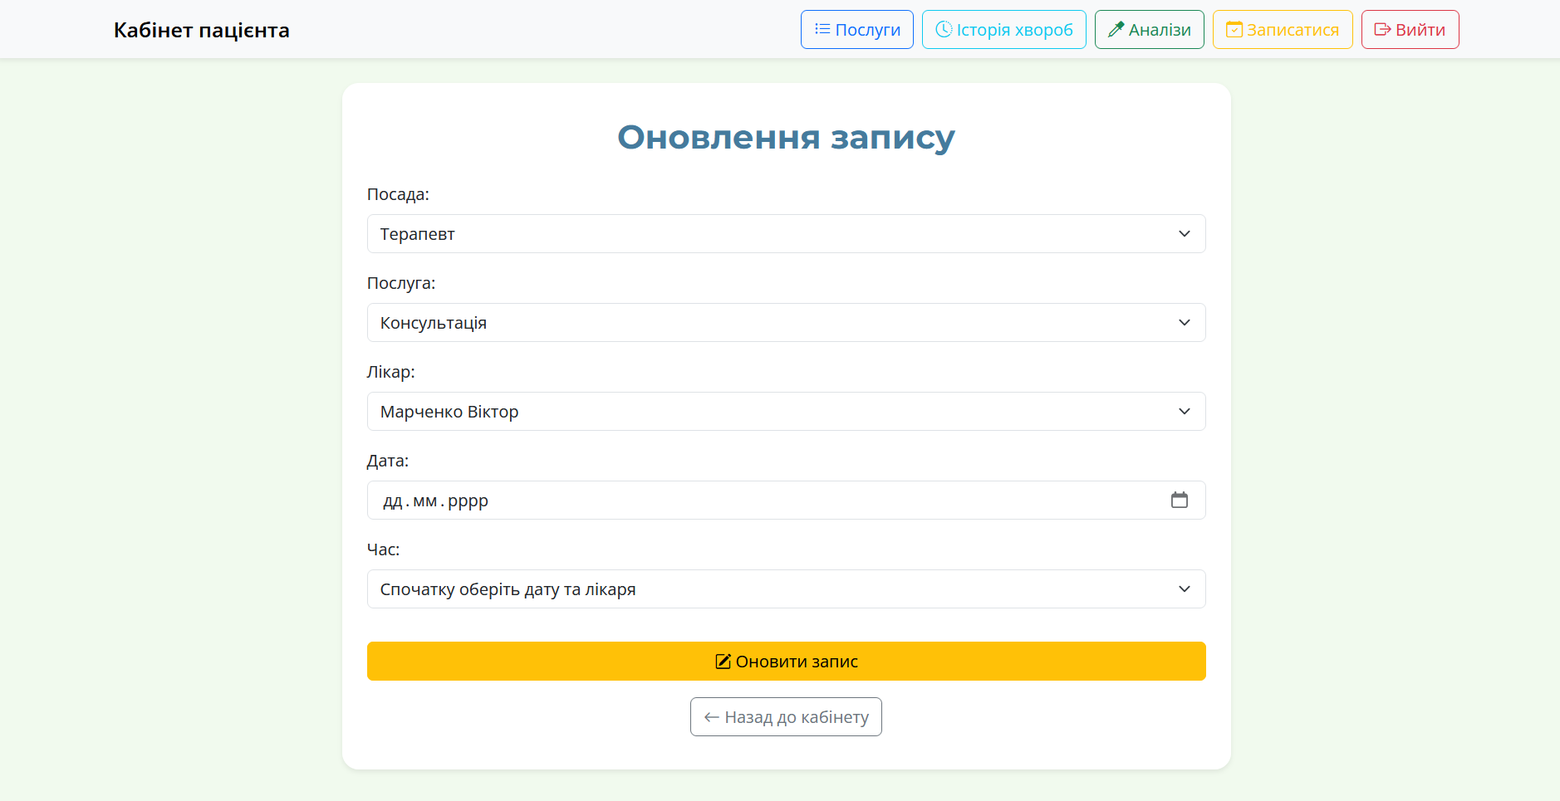

Рисунок 10.12 – Форма оновлення запису

При натискання кнопки «Аналізи» з’явиться сторінка з загальним списком аналізів, де відображається назва аналізу, дата призначення, який лікар назначив, а також його статус (рис. 10.13):

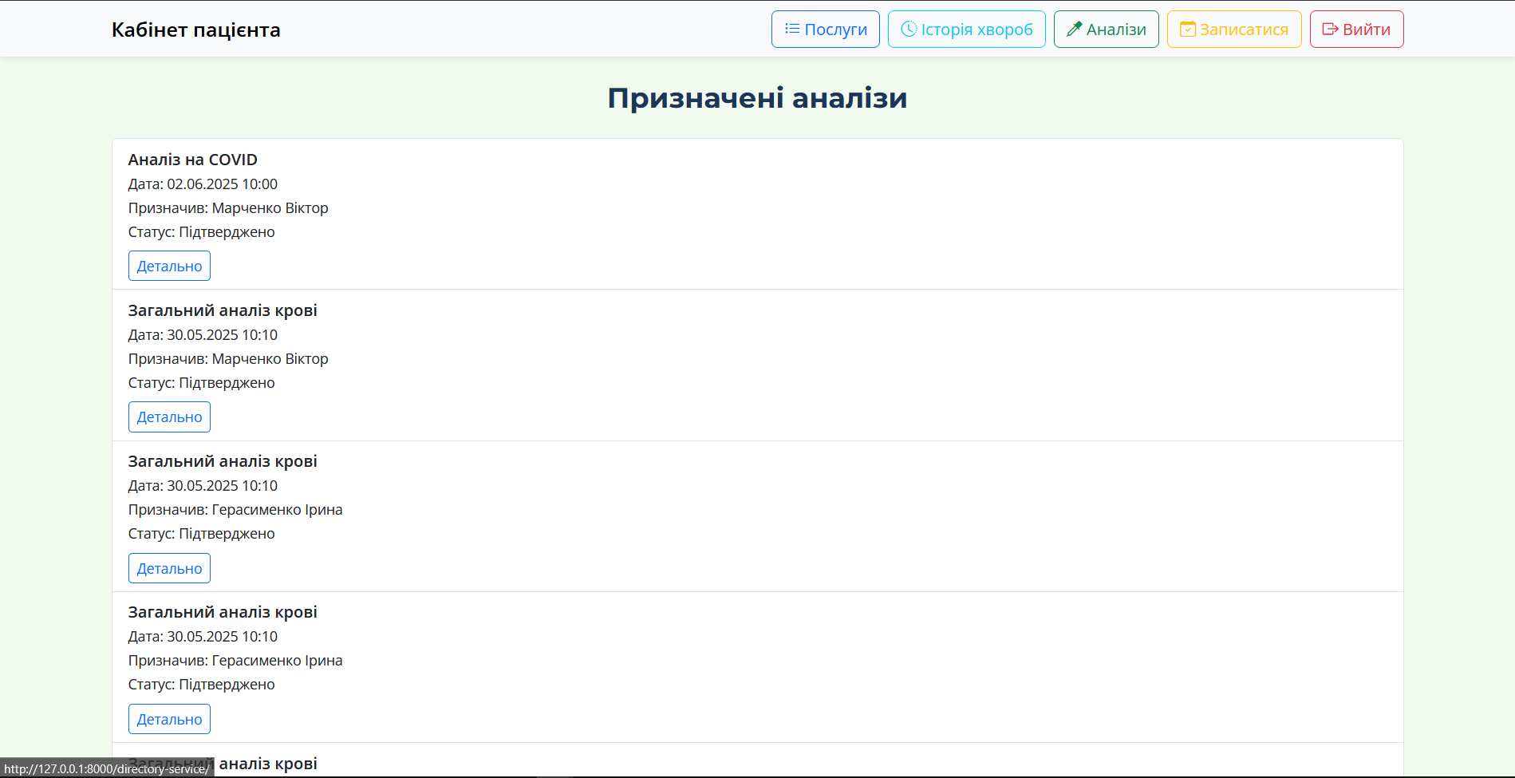

Рисунок 10.13 – Сторінка з аналізами

При натисканні «Детально» відкриється сторінка з детальною інформацією про конкретний аналіз. Де відображається наступна інформація: назва, опис аналізу, дата призначення, лікар який назначив, лаборант, а також статус і результат, у разі якщо аналіз у статусі «Заплановано», буде написано «Відсутні результат» (рис. 10.14):

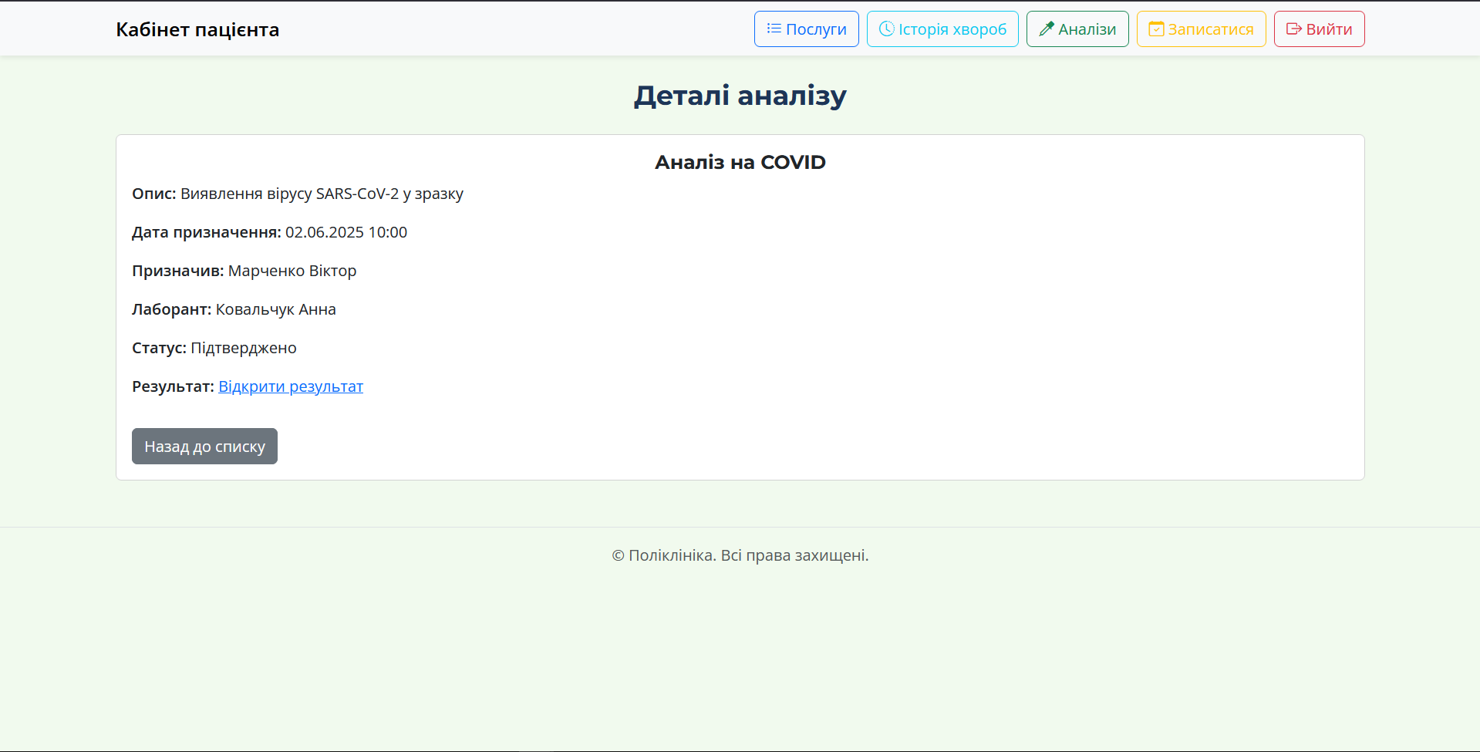

Рисунок 10.14 – Сторінка з детальним аналізом

Результат аналізу зберігається у файлі формату PDF чи .docx. При натисканні «Відкрити результат» буде завантажений файл з аналізом.
Для запису на послугу натискаємо на кнопку «Записатися». Відкриється сторінка з формою заповнення. Сторінка представляє собою форму, де інформація відображається в залежності від параметрів, обраних користувачем (рис. 10.15):

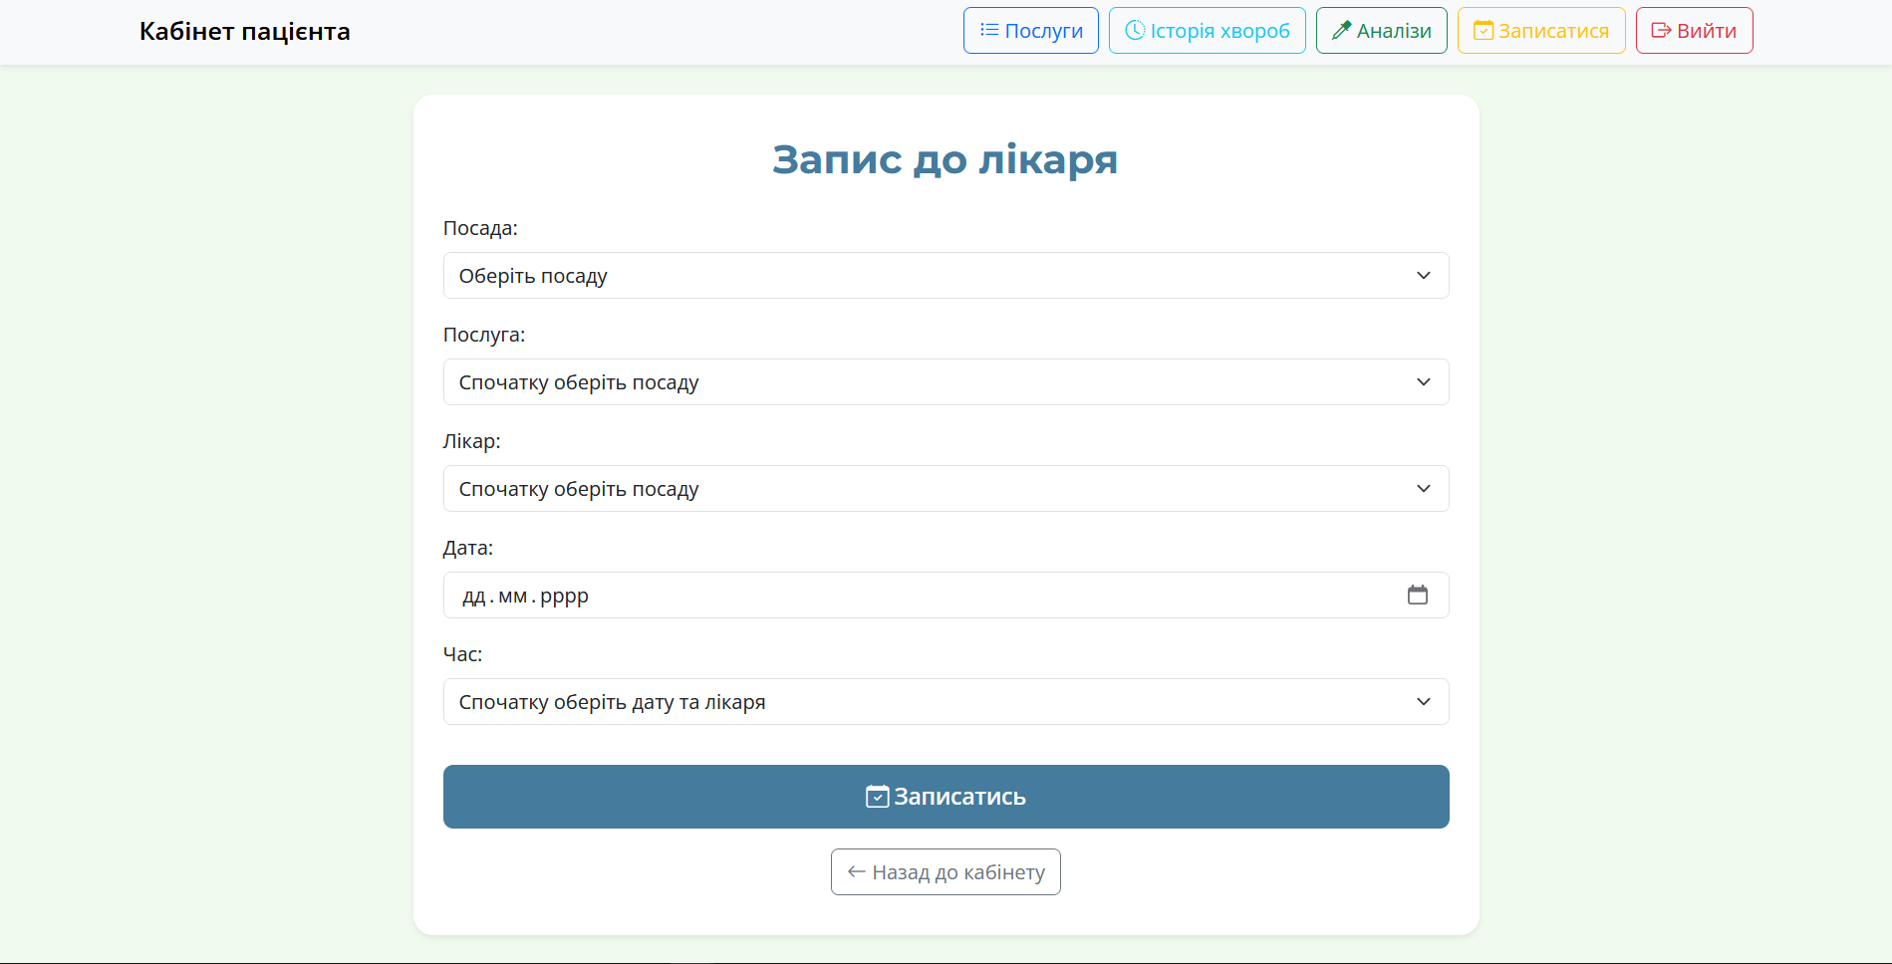

Рисунок 10.15 – Форма для запису до лікаря
Після того як буде натиснуто кнопку «Записатись», у вкладці «Історія хвороб» буде доданий новий запис.

10.4 Лікар

Після введення логіну і паролю лікаря, відкривається головна сторінка лікаря. Де відображається інформація про пацієнтів, а саме: ім’я, прізвище, по батькові, стать, вік, ідентифікатор (рис. 10.16):

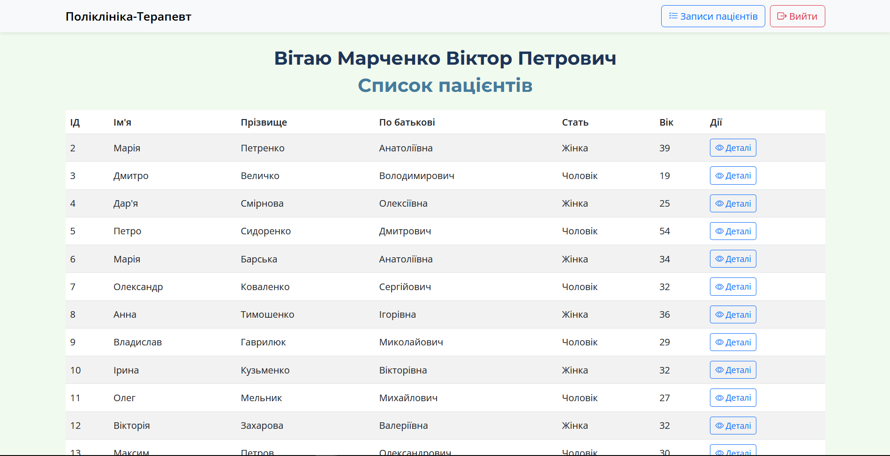

Рисунок 10.16 – Головна сторінка Лікаря-Терапевта

Тут лікар може переглянути список усіх пацієнтів які є в базі даних. При натисканні кнопки «Записи пацієнтів» буде відображений список пацієнтів які записались до цього лікаря. Він може змінювати статус запису, яка після зміни відобразиться в історії хвороб пацієнта (рис. 10.17):

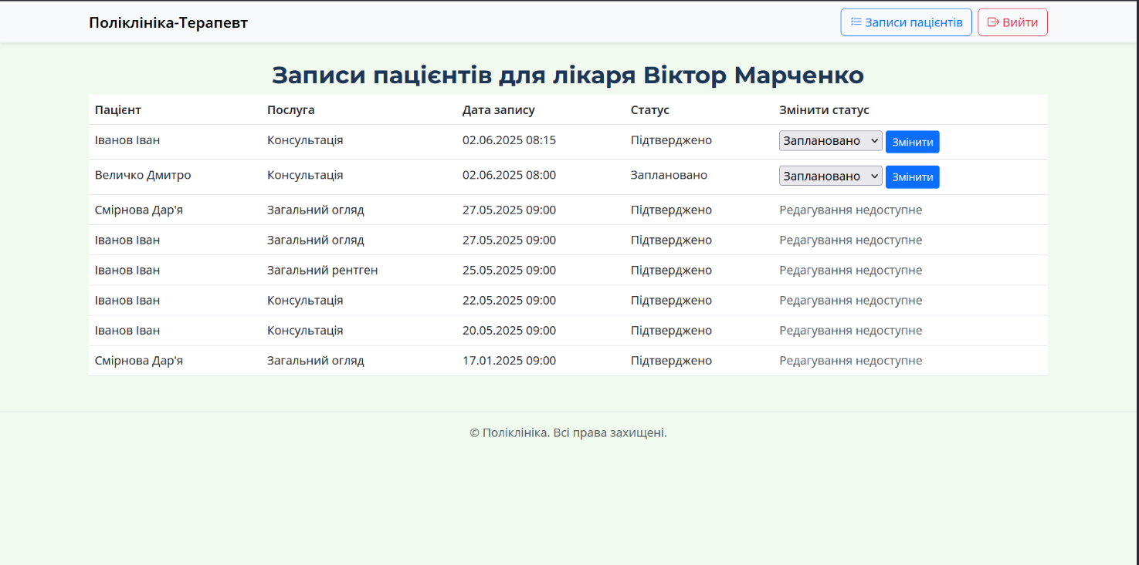

Рисунок 10.17 – Сторінка з записами до лікаря

Якщо статус буде «Заплановано» чи «Відмовлено» лікар не зможе детально переглянути історію хвороби пацієнта, а також вносити свої дані.
При натисканні кнопки «Деталі» відкриється сторінка з історією хвороб. Лікар може побачити поточний запис, а також може побачити історію хвороб пацієнта, де буде наступна інформація: дата вступу і дата вибуття, послуга, хто її надав, діагноз, висновок, призначені ліки, рецепт, призначені аналізи, хто призначив, хто виконав, а також їхній результат. При перегляді поточного запису лікар може у ньому вносити наступне: назначати ліки, аналізи, додавати діагноз, а також виписувати пацієнта. Після додавання цих параметрів, лікар може виписати пацієнта (рис. 10.18):

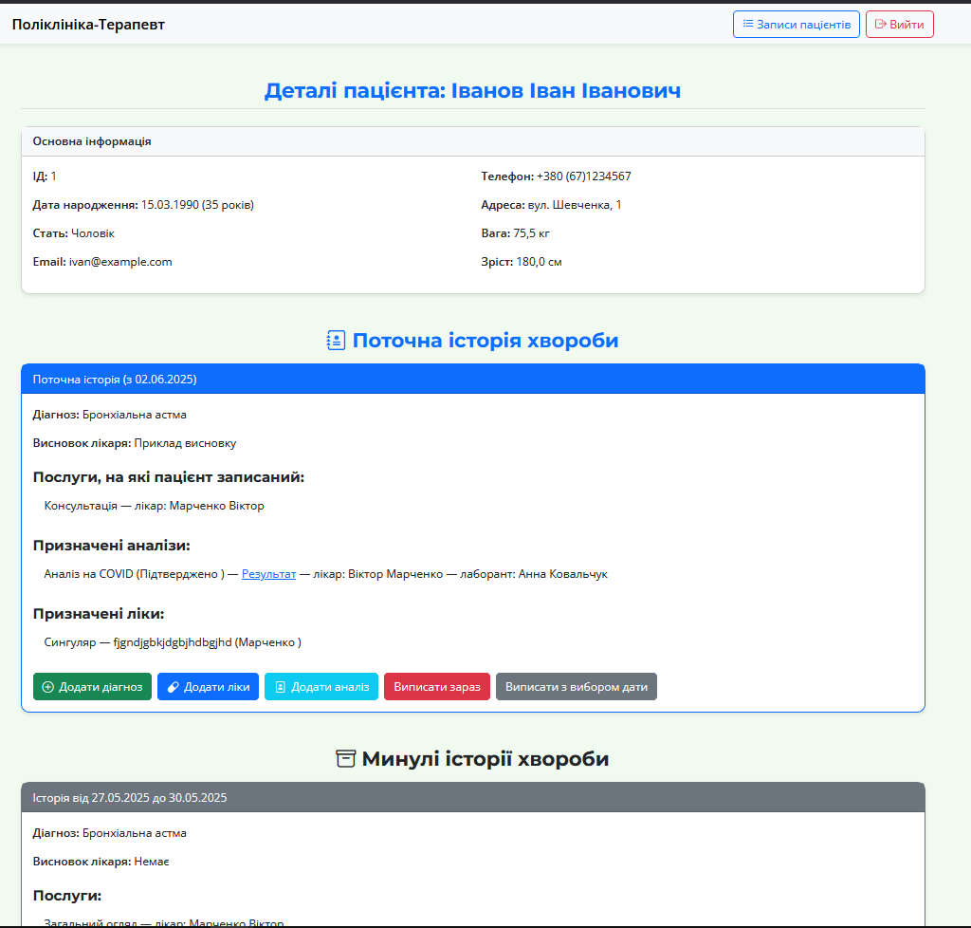

Рисунок 10.18 – Сторінка з історією хвороб

10.5 Лаборант

Після введення логіну і паролю лаборанта, відкривається головна сторінка лаборанта. Який представляє собою список пацієнтів, які записані до лаборанта (рис. 10.19):

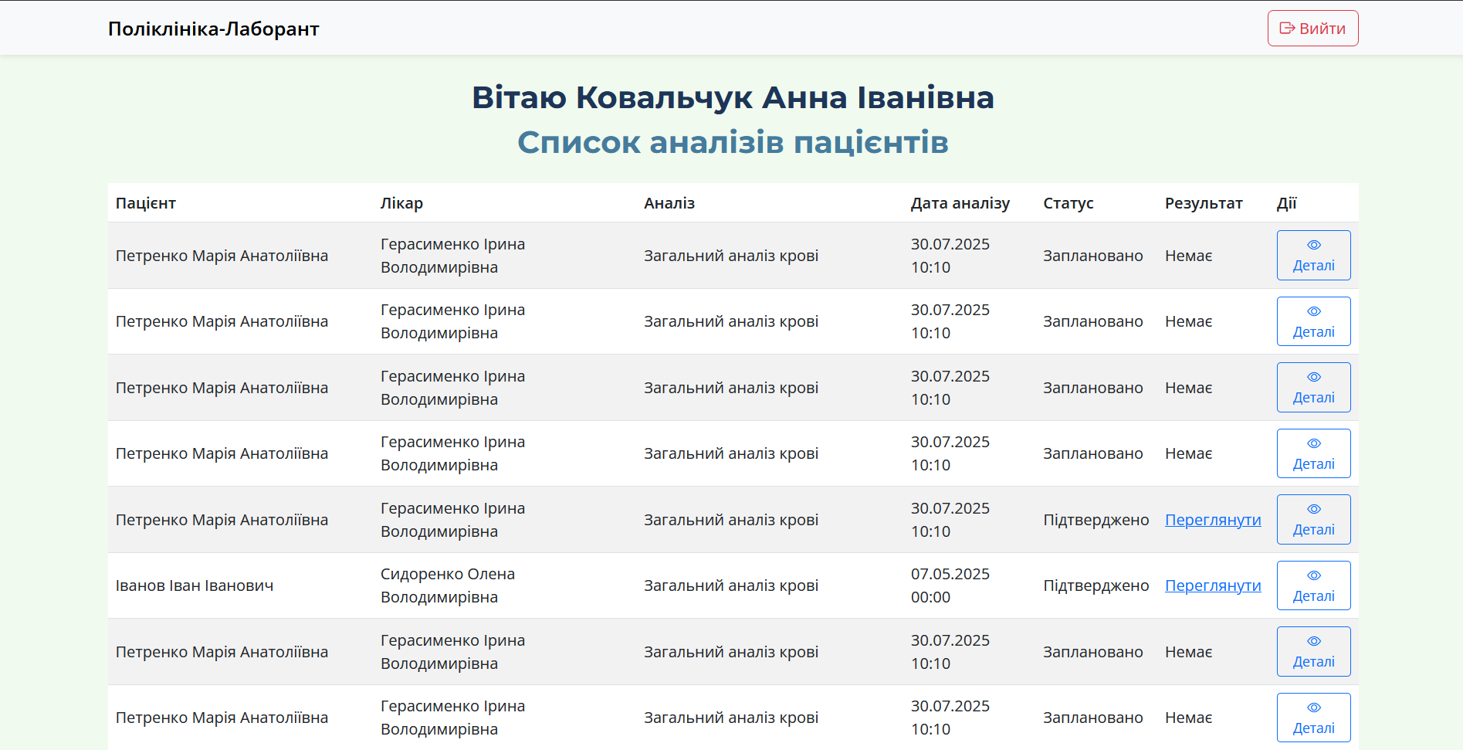

Рисунок 10.19 – Головна сторінка лаборанта

При натисканні «Деталі» буде детальна інформація про призначений аналіз (рис 10.20):

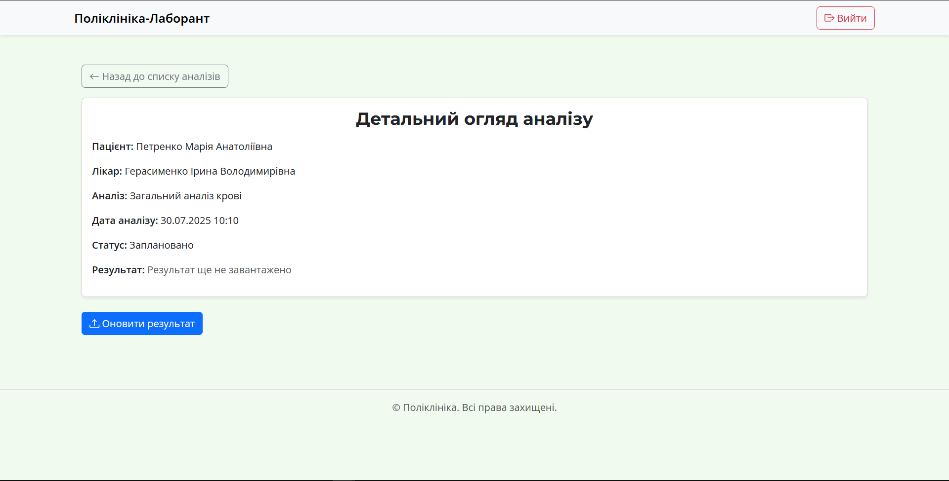

Рисунок 10.20 – Сторінка детальної інформації про призначений аналіз

З цієї сторінки можна дізнатися хто призначив аналіз, і який саме аналіз буде виконаний, при натискання «Оновити результат» буде запропоновано вставити з робочого стола файл результату аналізу. Після цього статус стане «Підтверджено».

10.6 Адміністратор

Після введення логіну і паролю адміністратора, відкривається головна сторінка адміністратора. Сторінка представляє собою список працівників, з основною інформацією (рис. 10.21):

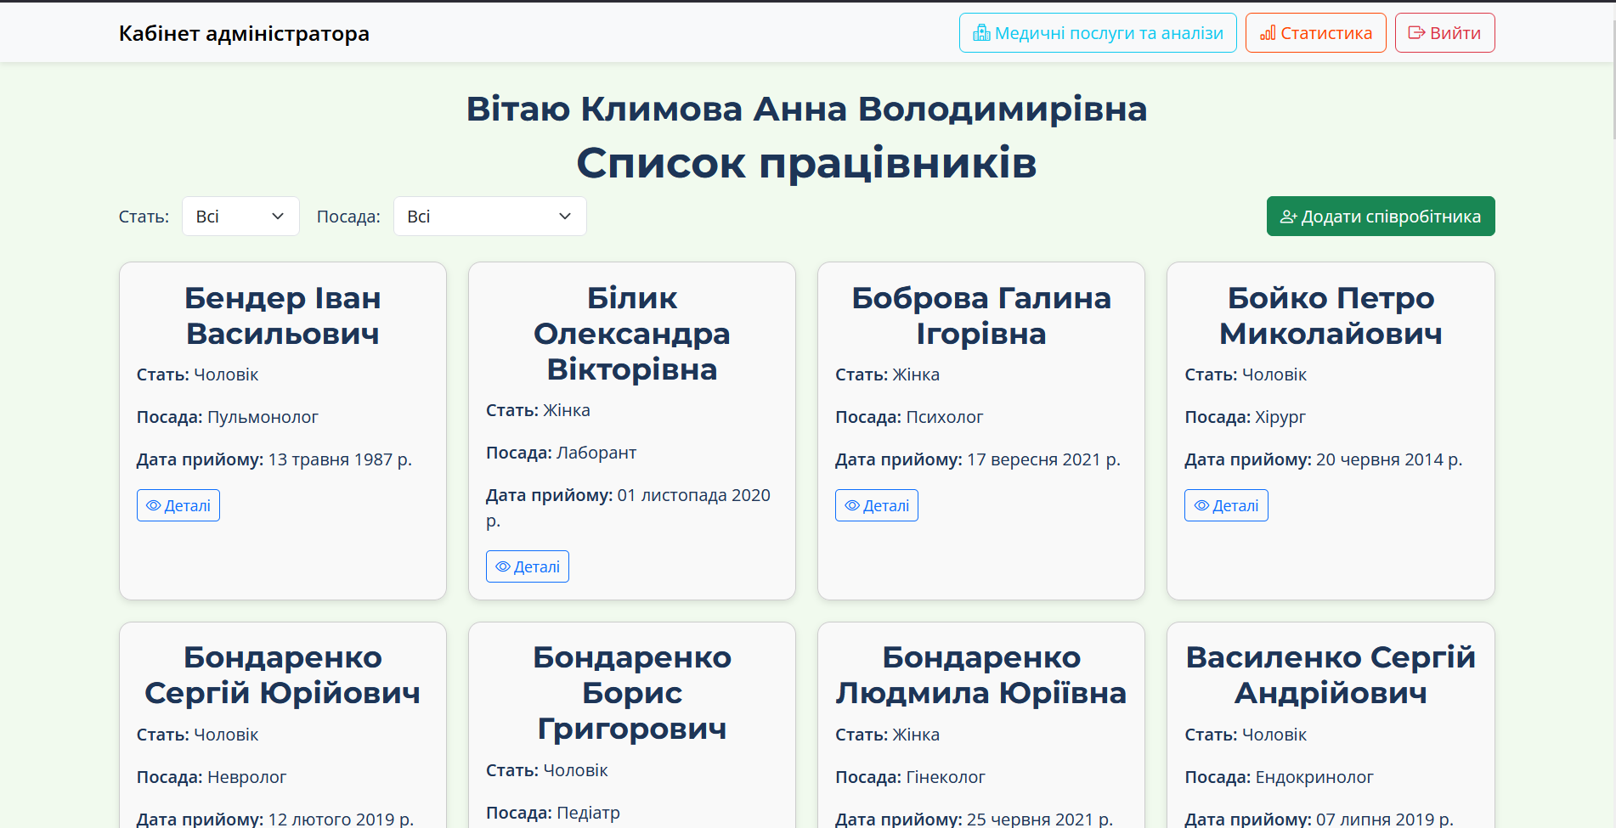

Рисунок 10.21 – Головна сторінка адміністратора

Адміністратор може переглядати, оновлювати і додавати співробітника, а також може оновлювати послуги і аналізи поліклініки.
Для детальної інформації про співробітника натискаємо «Деталі» і відкриється наступне вікно. Сторінка представляє собою загальну інформацію про конкретного співробітника, яка відображає наступні параметри: ім’я, прізвище, по батькові, ідентифікатор, посада, спеціальність, дата прийому на роботу, стать, дата народження, електрона пошта, адреса проживання, сімейний стан, освіта, логін співробітника (рис. 10.22):

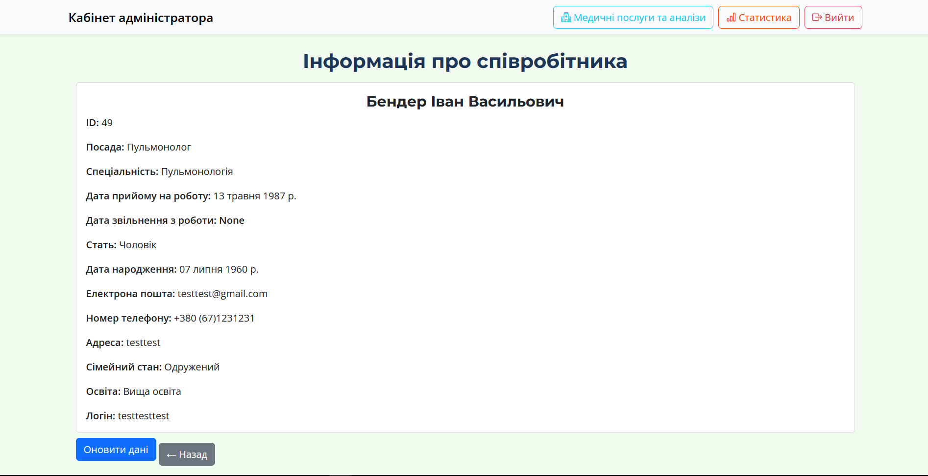

Рисунок 10.22 – Сторінка з детальною інформацією про співробітника

Натиснувши «Оновити дані» відкриється сторінка з формою оновлення даних співробітника .
Сторінка представляє собою форму де підтягується наступна інформація: ім’я, прізвище, по батькові, дата народження, номер телефону, адреса проживання, електрона пошта, стать, дата прийому, посада, спеціальність, сімейний стан, освіта (рис. 10.23):

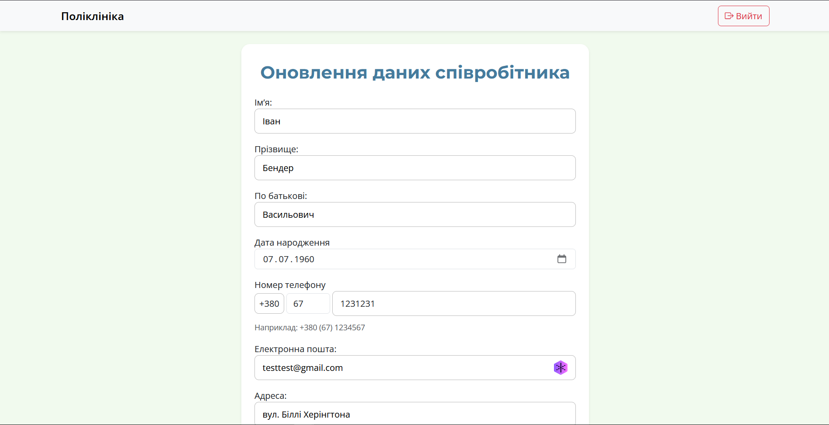

Рисунок 10.23 – Форма з оновленням даних співробітника
При натисканні «Оновити дані», дані будуть оновлені.
Натиснувши на «Медичні послуги і аналізі» відкриється сторінка з списком усіх послуг і аналізів (рис. 10.24):

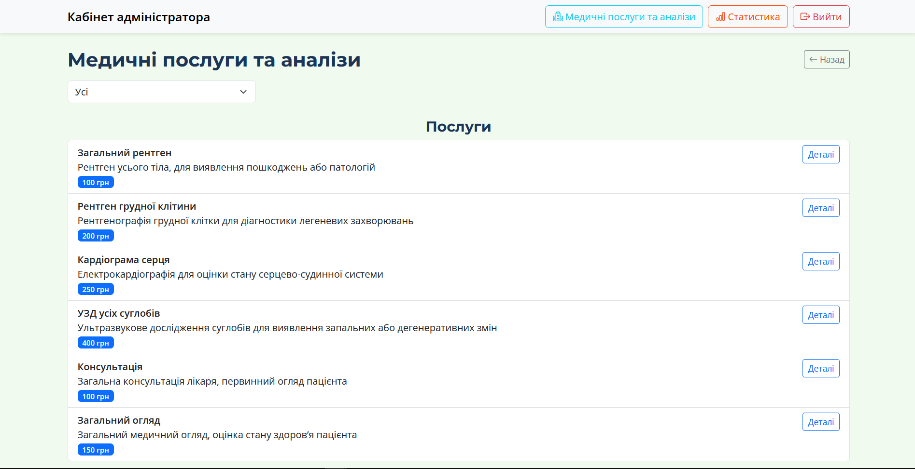

Рисунок 10.24 – Головна сторінка з послугами і аналізами

При виборі фільтру будуть відображені наступне: або усе, або тільки аналізи, або тільки послуг.
При натисканні «Деталі» можна буде переглянути детальну інформацію про конкретну послуги чи аналіз (рис. 10.25):

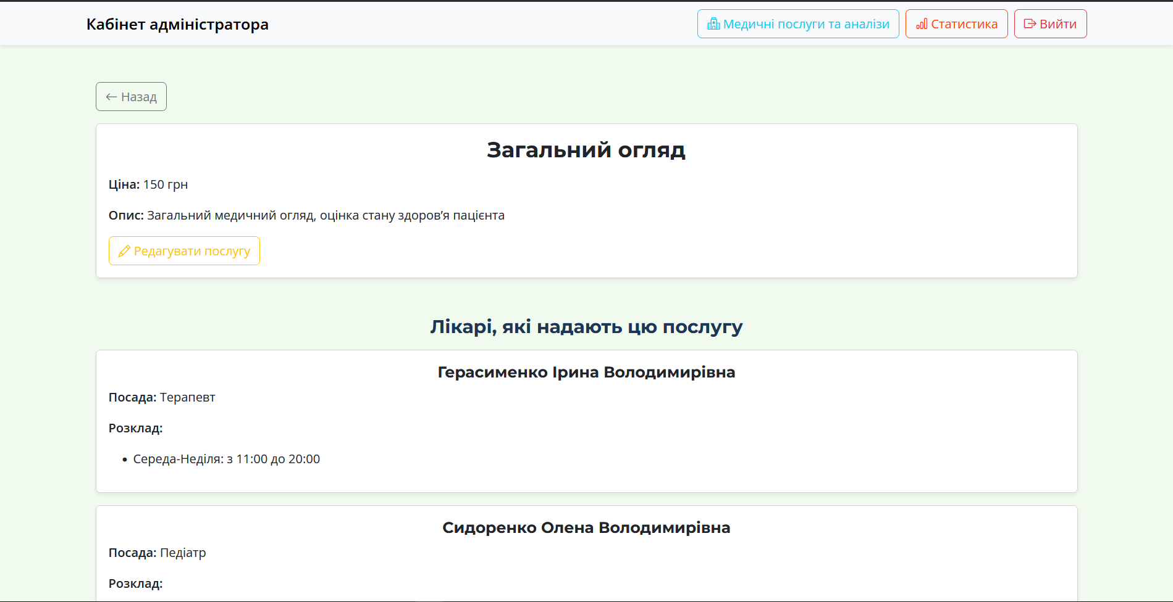

Рисунок 10.25 – Сторінка з детальною інформацією про послугу

При натисканні кнопки «Редагувати послугу» відкриється форма у якій можна буде редагувати наступні параметри: назва, опис, ціна(рис. 10.26):

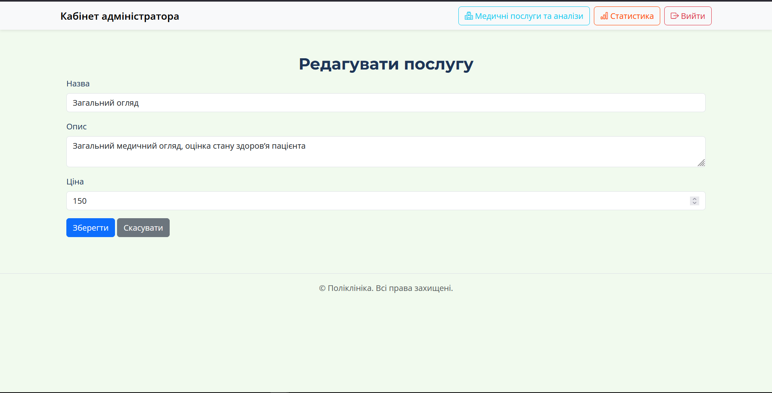

Рисунок 10.26 – Сторінка з редагуванням послуги

При натисканні «Зберегти» інформація збережеться. При натисканні «Статистика» відкриється наступна сторінка (рис. 10.27):

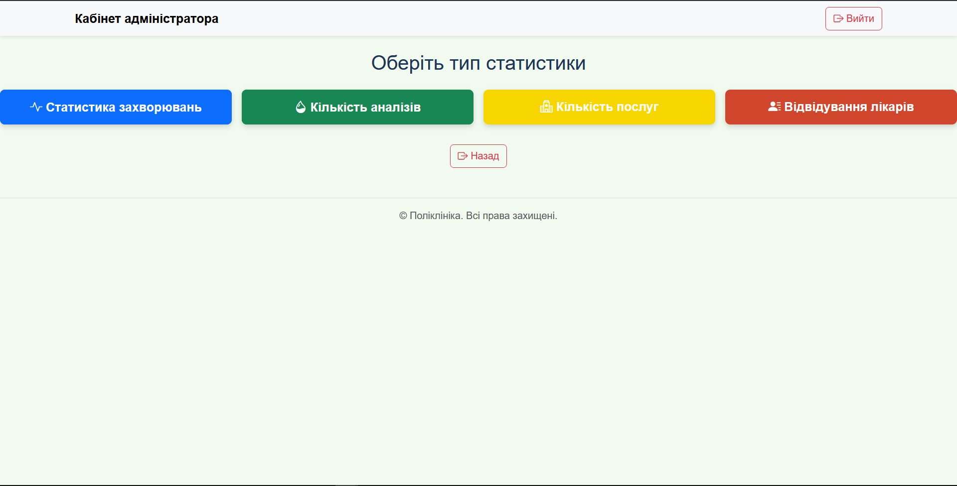

Рисунок 10.27 – Головна сторінка статистики

При виборі однієї з чотирьох нам відкриється сторінка для відображення вибраної статистики(рис. 10.28 – 10.31):

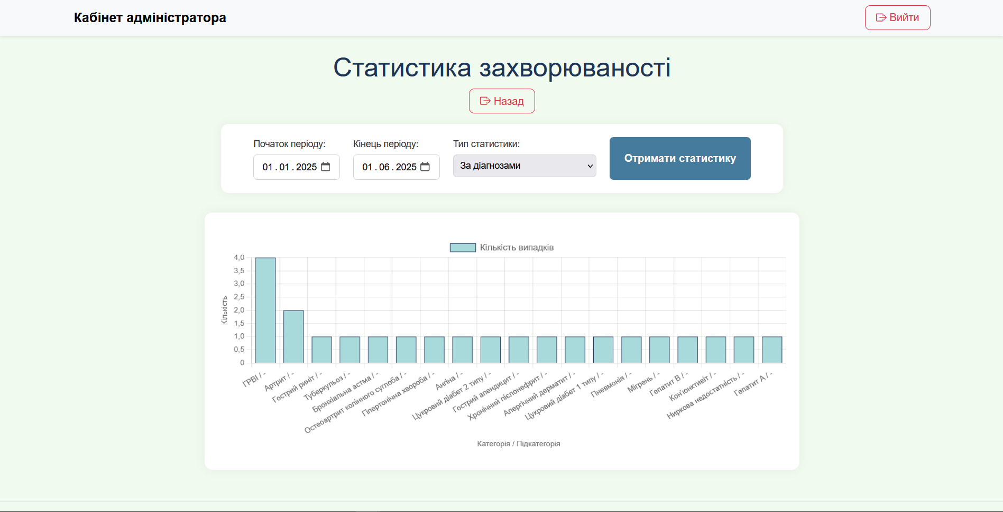

Рисунок 10.28 – Сторінка з відображенням статистики захворюваності

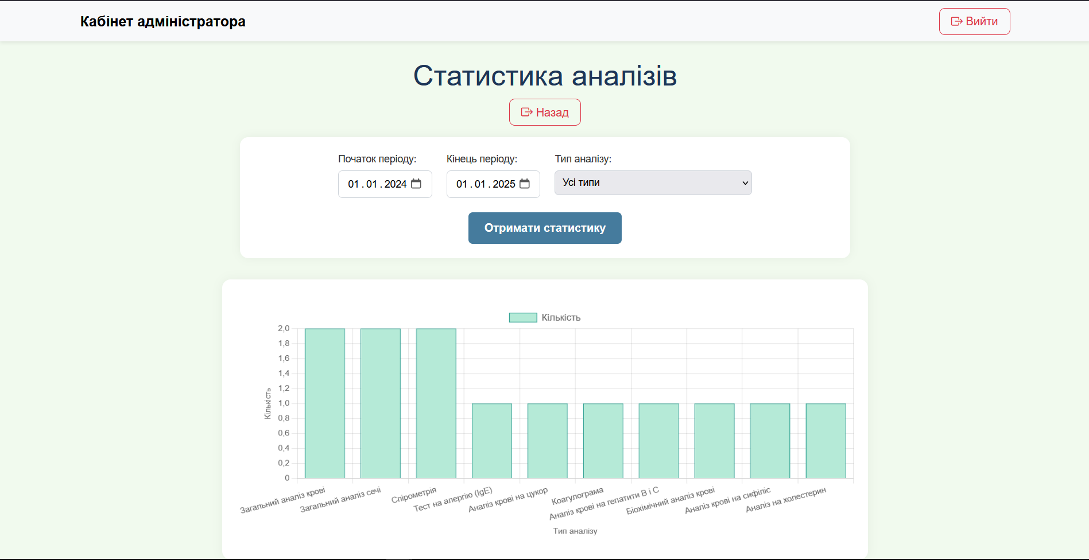

Рисунок 10.29 - Сторінка з відображенням статистики аналізів

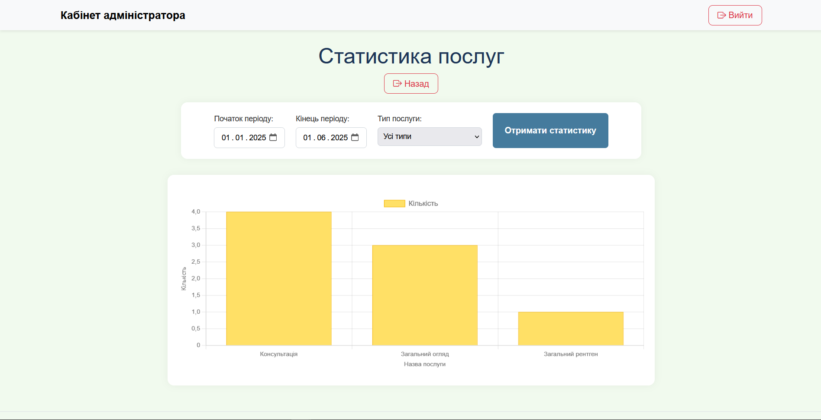

Рисунок 10.30 - Сторінка з відображенням статистики послуг

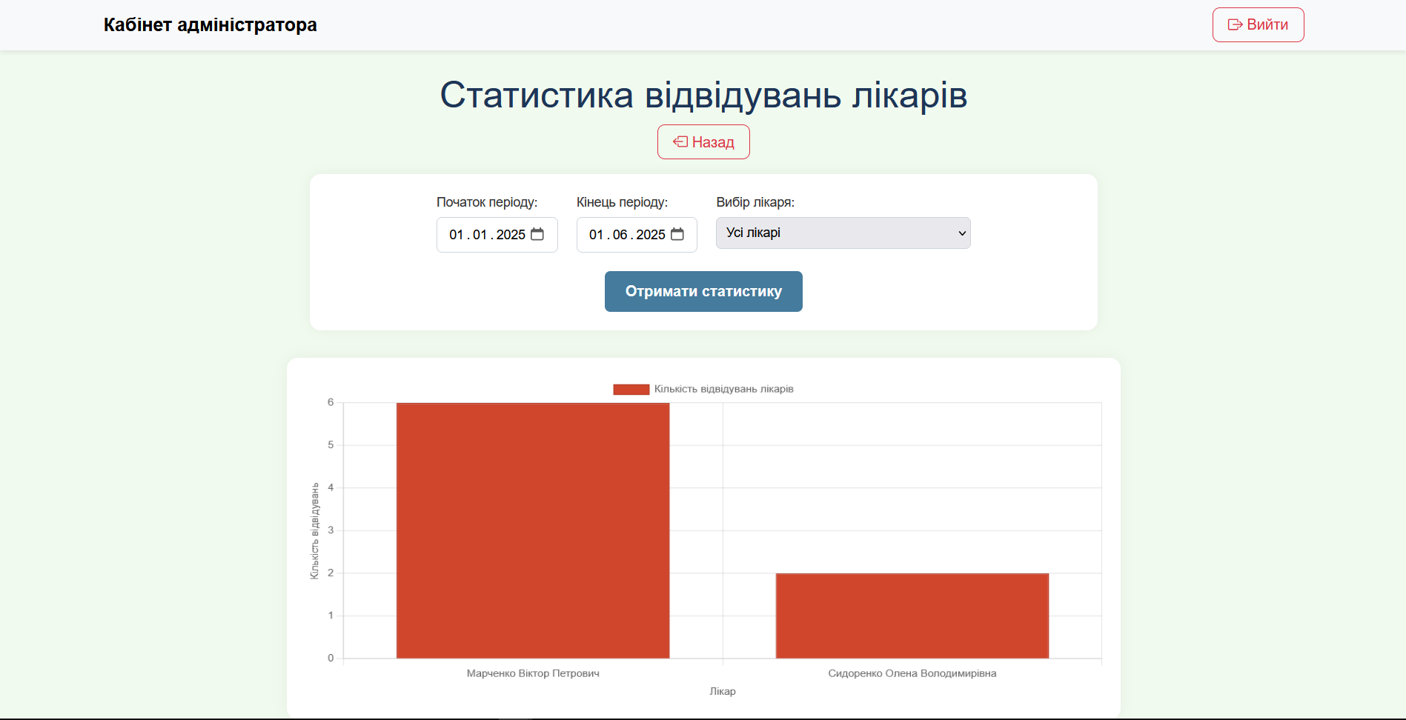

Рисунок 10.31 - Сторінка з відображенням статистики відвідування лікарів

ВИСНОВКИ

У процесі розробки інформаційної системи електронної картотеки пацієнтів поліклініки визначено основні потреби закладу охорони здоров’я щодо автоматизації ведення медичних записів. Сформульовано цілі та задачі, які вирішуються за допомогою створеної системи, включаючи облік пацієнтів, призначення послуг, аналізів, ліків, а також фіксацію історій хвороб.
На основі вивчених вимог спроєктовано структуру бази даних, яка охоплює всі ключові сутності предметної області: пацієнти, лікарі, послуги, діагнози, ліки, аналізи, розклади роботи та інші. Створено таблиці, зв’язки між ними та реалізовано логіку роботи через моделі Django.
Для реалізації інформаційної системи обрано сучасні веб-технології: фреймворк Django, мову Python, систему керування базами даних PostgreSQL, а також HTML, CSS, JavaScript та Bootstrap для зручного користувацького інтерфейсу. Забезпечено чіткий розподіл прав доступу залежно від ролі користувача (пацієнт, лікар, лаборант, адміністратор). Реалізовано базовий механізм автентифікації та авторизації.
У результаті реалізовано повноцінну веб-систему, яка дозволяє реєструвати пацієнтів, додавати та редагувати призначення, зберігати результати аналізів, формувати історію лікування. Проведено тестування, яке підтвердило працездатність основних функцій.
Створену систему можна використовувати як базову платформу для впровадження в невеликих медичних установах. Вона також має потенціал для подальшого розвитку, зокрема розширення функціоналу, додавання статистичних звітів, інтеграції з іншими медичними сервісами та впровадження електронного підпису.

СПИСОК ЛІТЕРАТУРИ

1. Sommerville I. Software Engineering. – 10th ed. – Pearson Education, 2011. – 792 p.
2. Малахов Є.В. Бази даних. Конспект лекцій [Електронний ресурс]. – Режим доступу: https: https://e-learning.suitt.edu.ua/course/view.php?id=515
3. Bootstrap. Get started with Bootstrap 5 [Електронний ресурс]. – Режим доступу: https://getbootstrap.com/docs/5.3/getting-started/introduction/
4. Mozilla Developer Network. AJAX Guide [Електронний ресурс]. – Режим доступу: https://developer.mozilla.org/en-US/docs/Web/Guide/AJAX
5. Django Software Foundation. Django documentation (version 5.2) [Електронний ресурс]. – Режим доступу: https://docs.djangoproject.com/en/5.2/
6. PostgreSQL Global Development Group. PostgreSQL Documentation [Електронний ресурс]. – Режим доступу: https://www.postgresql.org/docs/

ДОДАТОК А

Схема бази даних

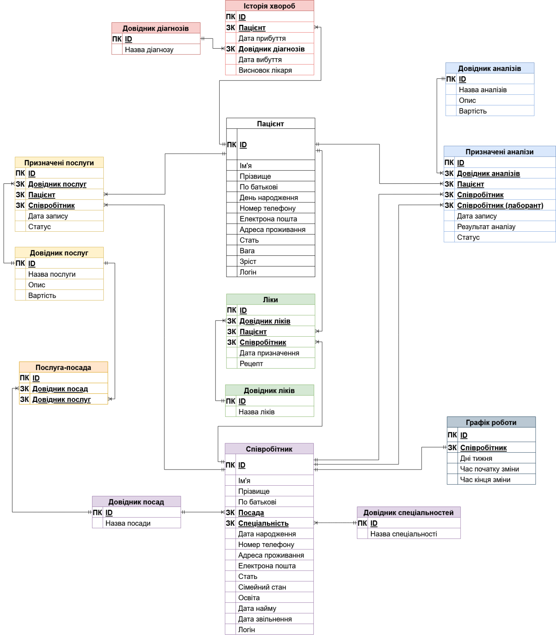
Рисунок А.1 – Схема бази даних

ДОДАТОК Б

Діаграма класів



Рисунок Б.1 - Ієрархія сторінок застосунку для реєстратора

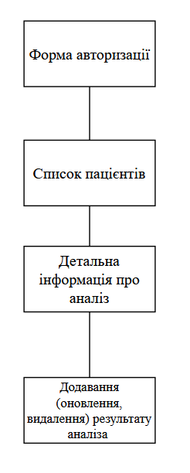

Рисунок Б.2 - Ієрархія сторінок застосунку для лаборанта

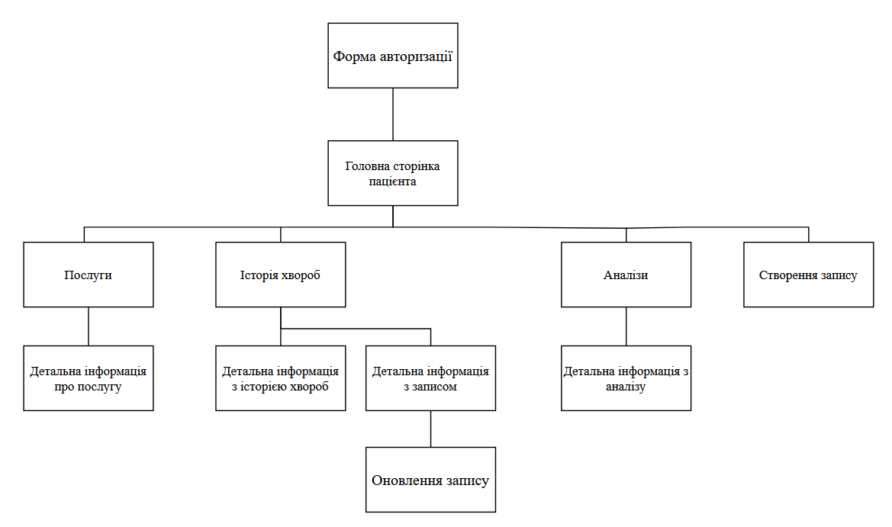

Рисунок Б.3 - Ієрархія сторінок застосунку для пацієнта

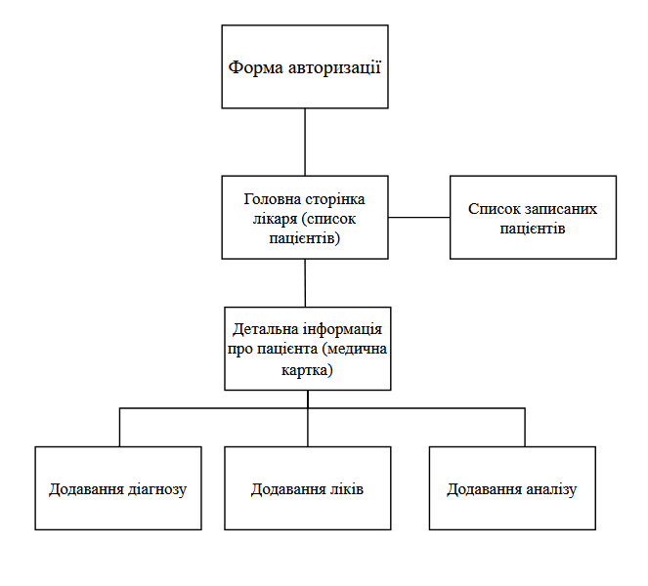

Рисунок Б.4 - Ієрархія сторінок застосунку для лікаря

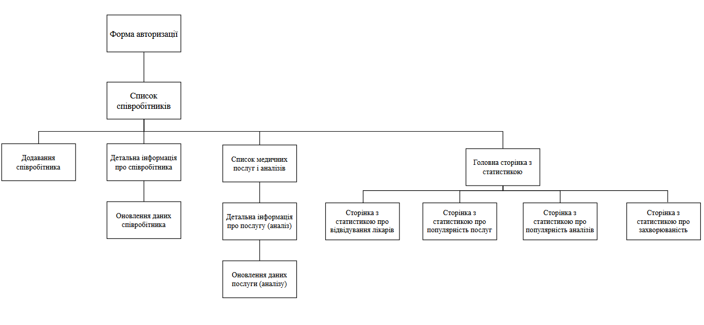

Рисунок Б.5 - Ієрархія сторінок застосунку для адміністратора

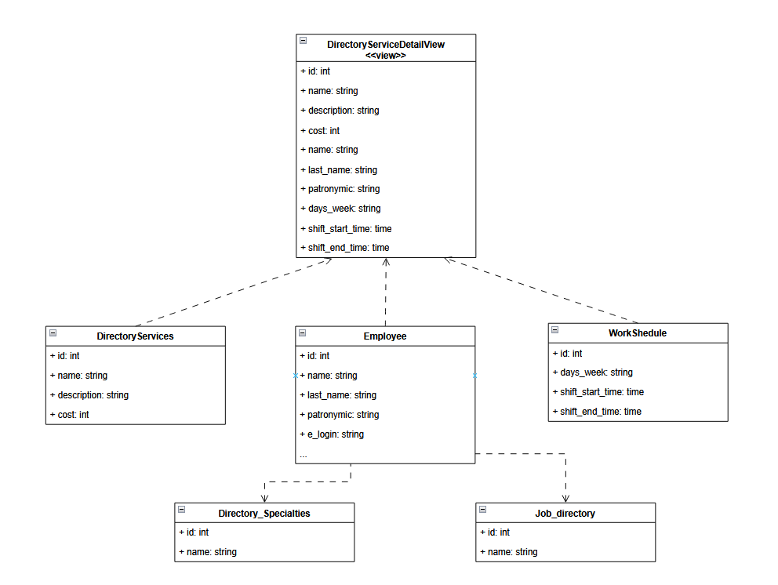

Рисунок Б.6 – Діаграма класів (моделі) Гість

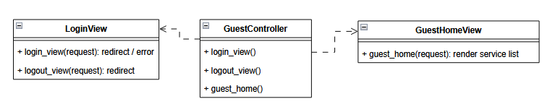

Рисунок Б.7 - Діаграма класів (контролери) Гість

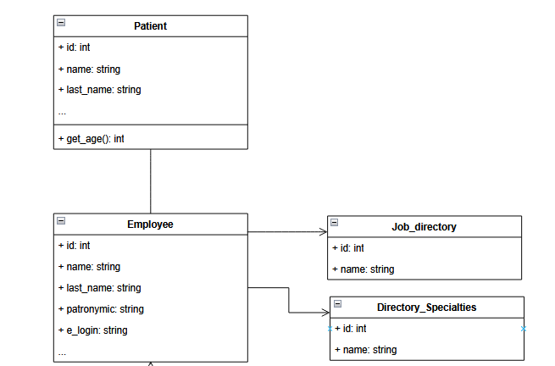

Рисунок Б.8 – Діаграма класів (моделі) Регістратор



Рисунок Б.9 - Діаграма класів (контролери) Регістратор

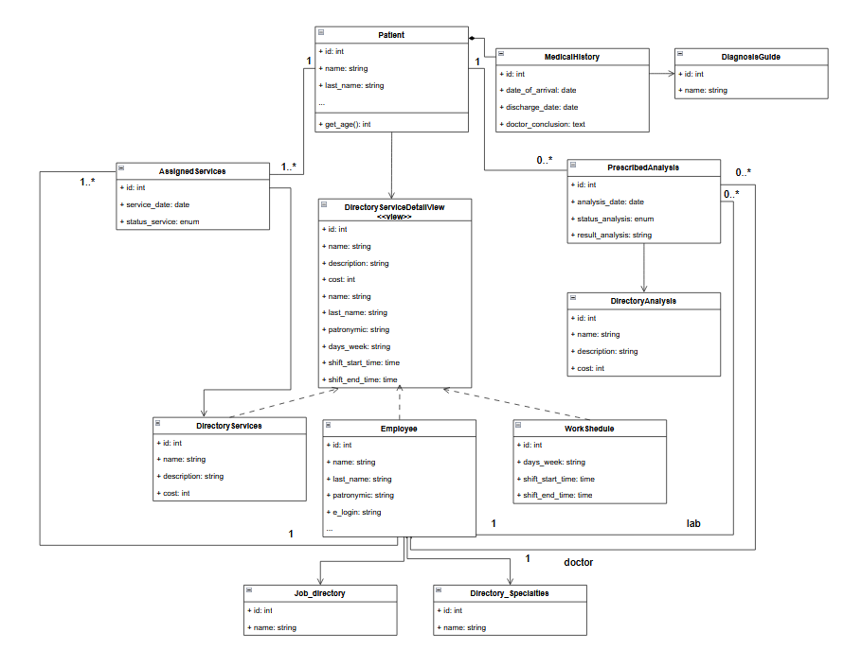

Рисунок Б.10 – Діаграма класів (моделі) Пацієнт

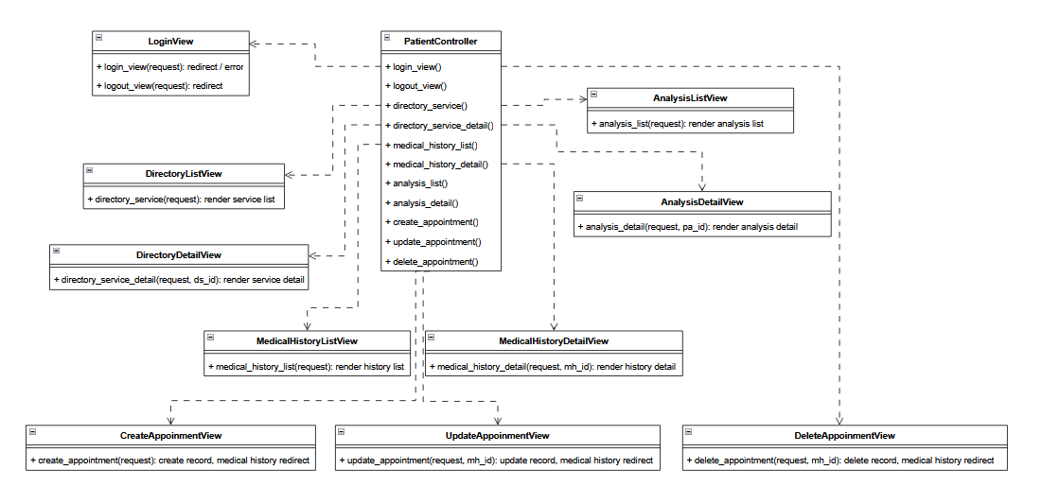

Рисунок Б.11 - Діаграма класів (контролери) Пацієнт

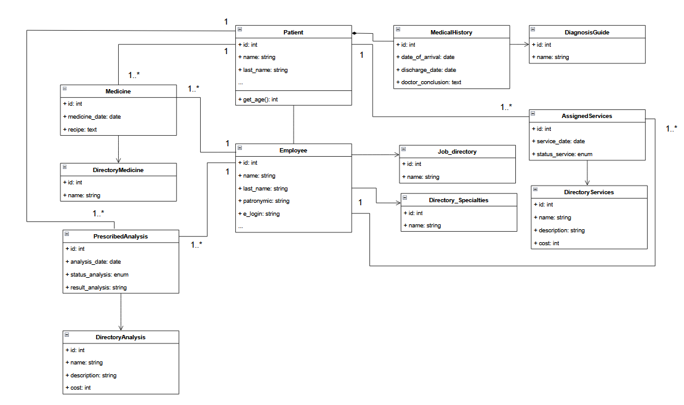

Рисунок Б.12 – Діаграма класів (моделі) Лікар

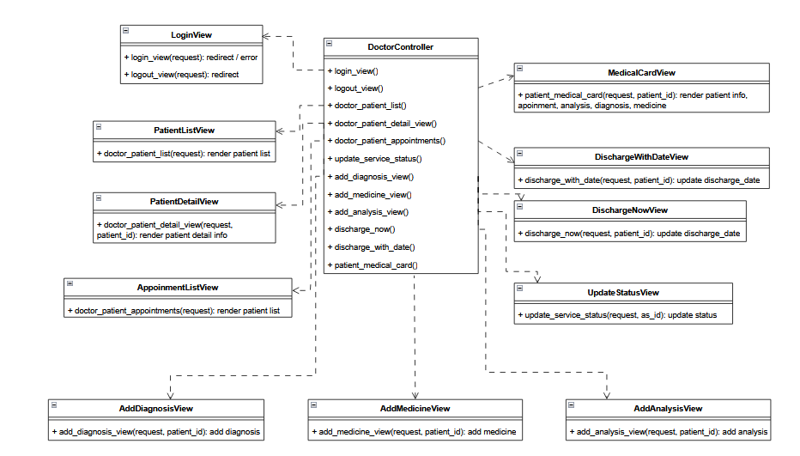

Рисунок Б.13 - Діаграма класів (контролери) Лікар

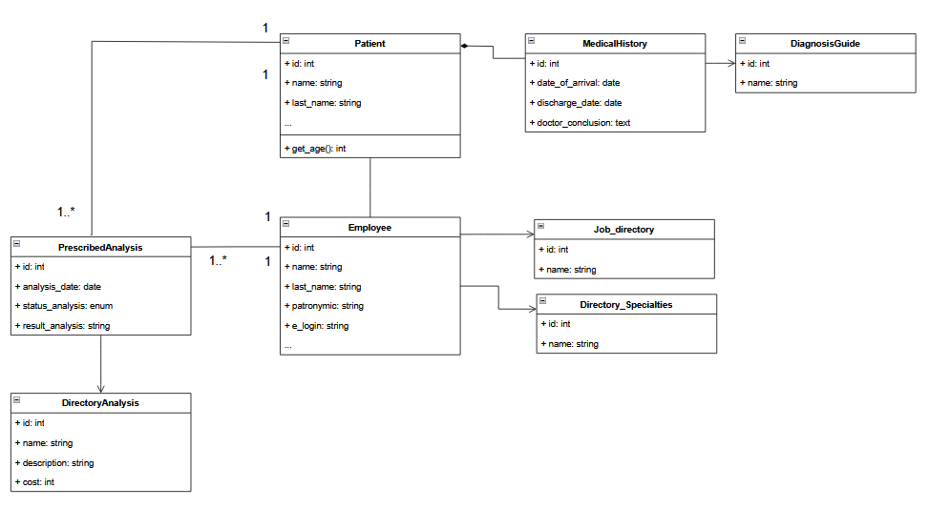

Рисунок Б.14 – Діаграма класів (моделі) Лаборант

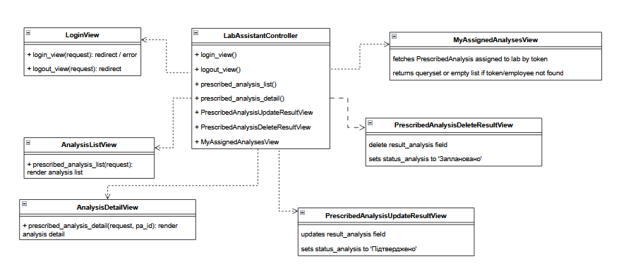

Рисунок Б.15 - Діаграма класів (контролери) Лаборант



Рисунок Б.16 – Діаграма класів (моделі) Адміністратор

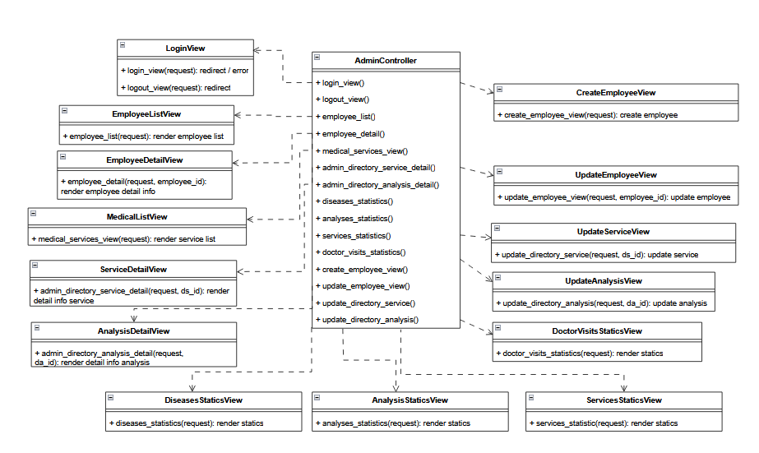

Рисунок Б.17 - Діаграма класів (контролери) Адміністратор

ДОДАТОК В

Запити на створення бази даних

Домени
CREATE DOMAIN days_type
AS CHAR(100)
CHECK ( VALUE ~ '^(Понеділок|Вівторок|Середа|Четвер|П''ятниця|Субота|Неділя)(-(Понеділок|Вівторок|Середа|Четвер|П''ятниця|Субота|Неділя))*(, (Понеділок|Вівторок|Середа|Четвер|П''ятниця|Субота|Неділя))*$')

CREATE DOMAIN education_type
AS CHAR(20)
CHECK (VALUE IN('Базова вища освіта', 'Неповна вища освіта', 'Середня професійна', 'Вища освіта'))

CREATE DOMAIN email_address
AS CHAR(100)
CHECK ( VALUE ~ '^[a-zA-Z0-9._-]+@[a-z-]+\.[a-z]{2,4}$')

CREATE DOMAIN gender_type
AS CHAR(10)
CHECK (VALUE IN('Чоловік', 'Жінка'))

CREATE DOMAIN marital_type
AS CHAR(20)
CHECK (VALUE IN('Одружений', 'Неодружений', 'Заміжня', 'Незаміжня'))

CREATE DOMAIN status_type
AS CHAR(20)
DEFAULT 'Заплановано'
CHECK (VALUE IN('Підтверджено', 'Відмовлено', 'Заплановано'))

CREATE DOMAIN uk_phone
AS CHAR(20)
CHECK (VALUE ~ '^\+380\((50|63|66|67|68|73|93|95|96|97|98|99)\)[0-9]{3}[0-9]{2}[0-9]{2}$')

Лістинг В.1 – Створення доменів
Таблиці
Patient
CREATE TABLE Patient (
p_id SERIAL PRIMARY KEY,
name_patient VARCHAR(30) NOT NULL,
last_name_patient VARCHAR(30) NOT NULL,
patronymic_patient VARCHAR(30) NOT NULL,
date_birth_patient DATE NOT NULL,
phone_patient uk_phone UNIQUE NOT NULL,
email_patient email_address UNIQUE NOT NULL,
address_patient VARCHAR(100) NOT NULL,
gender_patient gender_type NOT NULL,
weight_patient NUMERIC CHECK (weight_patient > 0) NOT NULL,
height_patient NUMERIC CHECK (height_patient > 0) NOT NULL,
p_login VARCHAR(50) UNIQUE NOT NULL
);

Diagnosis_guide
CREATE TABLE Diagnosis_guide (
dg_id SERIAL PRIMARY KEY,
diagnosis_name VARCHAR(30) NOT NULL
);

Medical_history
CREATE TABLE Medical_history (
mh_id SERIAL PRIMARY KEY,
date_of_arrival DATE NOT NULL,
discharge_date DATE,
doctor_conclusion TEXT,
p_id INT REFERENCES Patient(p_id),
dg_id INT REFERENCES Diagnosis_guide(dg_id)
);

Directory_of_specialties
CREATE TABLE Directory_of_specialties (
sp_id SERIAL PRIMARY KEY,
sp_name VARCHAR(30) NOT NULL
);

Лістинг В.2 – Створення таблиць

Job_directory
CREATE TABLE Job_directory (
jd_id SERIAL PRIMARY KEY,
job_name VARCHAR(30) NOT NULL
);

Employee
CREATE TABLE Employee (
em_id SERIAL PRIMARY KEY,
name_employee VARCHAR(30) NOT NULL,
last_name_employee VARCHAR(30) NOT NULL,
patronymic_employee VARCHAR(30) NOT NULL,
date_birth_employee DATE NOT NULL,
phone_employee uk_phone UNIQUE NOT NULL,
address_employee VARCHAR(100) NOT NULL,
email_employee email_address UNIQUE NOT NULL,
gender_employee gender_type NOT NULL,
marital_status marital_type NOT NULL,
education education_type NOT NULL,
hire_date DATE NOT NULL,
release_date DATE,
e_login VARCHAR(50) UNIQUE NOT NULL,
sp_id INT REFERENCES Directory_of_specialties(sp_id),
jd_id INT REFERENCES Job_directory(jd_id)
);

Directory_of_service
CREATE TABLE Directory_of_service (
ds_id SERIAL PRIMARY KEY,
name_service VARCHAR(30) NOT NULL,
description_service TEXT,
cost_service NUMERIC CHECK (cost_service > 0) NOT NULL
);

Service_position
CREATE TABLE Service_position (
sepo_id SERIAL PRIMARY KEY,
jd_id INT REFERENCES Job_directory(jd_id),
ds_id INT REFERENCES Directory_of_service(ds_id)
);

Лістинг В.2 аркуш 2

Assigned_services
CREATE TABLE Assigned_services (
as_id SERIAL PRIMARY KEY,
service_date DATE NOT NULL,
status_service status_type NOT NULL,
ds_id INT REFERENCES Directory_of_service(ds_id),
p_id INT REFERENCES Patient(p_id),
em_id INT REFERENCES Employee(em_id)
);

Dictionary_of_medicines
CREATE TABLE Dictionary_of_medicines (
dm_id SERIAL PRIMARY KEY,
name_medicines VARCHAR(30) NOT NULL
);

Medicine
CREATE TABLE Medicine (
md_id SERIAL PRIMARY KEY,
date_medicine DATE NOT NULL,
recipe TEXT NOT NULL,
dm_id INT REFERENCES Dictionary_of_medicines(dm_id),
p_id INT REFERENCES Patient(p_id),
em_id INT REFERENCES Employee(em_id)
);

Directory_of_analysis
CREATE TABLE Directory_of_analysis (
da_id SERIAL PRIMARY KEY,
name_analysis VARCHAR(100) NOT NULL,
description_analysis TEXT,
cost_analysis NUMERIC CHECK (cost_analysis > 0) NOT NULL
);

Prescribed_analysis
CREATE TABLE Prescribed_analysis (
pa_id SERIAL PRIMARY KEY,
analysis_date DATE NOT NULL,
status_analysis status_type NOT NULL,
result_analysis TEXT,
da_id INT REFERENCES Directory_of_analysis(da_id),

Лістинг В.2 аркуш 3
p_id INT REFERENCES Patient(p_id),
em_id INT REFERENCES Employee(em_id)
lab_id INT REFERENCES Employee(em_id)
);

Work_schedule
CREATE TABLE Work_schedule (
wr_id SERIAL PRIMARY KEY,
days_week days_type NOT NULL,
shift_start_time TIME NOT NULL,
shift_end_time TIME NOT NULL,
em_id INT REFERENCES Employee(em_id)
);

Лістинг В.2, аркуш 4
Представлення
employee_for_patient
CREATE OR REPLACE VIEW employee_for_patient AS
SELECT
e.em_id,
e.name_employee,
e.last_name_employee,
e.patronymic_employee,
jd.job_name,
ds.sp_name,
ws.days_week,
ws.shift_start_time,
ws.shift_end_time
FROM employee e
LEFT JOIN job_directory jd ON e.jd_id = jd.jd_id
LEFT JOIN directory_of_specialties ds ON e.sp_id = ds.sp_id
LEFT JOIN work_schedule ws ON e.em_id = ws.em_id;

Лістинг В.3 – Створення представлення

Тригери
--тригер для автоматичного запису в історії хвороб
trigger_create_medical_history
--тригерна функція
CREATE OR REPLACE FUNCTION create_medical_history_trigger()
RETURNS trigger AS
$$
BEGIN
IF NOT EXISTS (
SELECT 1 FROM medical_history
WHERE p_id = NEW.p_id AND date_of_arrival = NEW.service_date::date
) THEN
INSERT INTO medical_history(p_id, date_of_arrival, discharge_date)
VALUES (NEW.p_id, NEW.service_date::date, NULL);
END IF;
RETURN NEW;
END;
$$
LANGUAGE plpgsql;
--подія тригеру
CREATE TRIGGER trigger_create_medical_history
AFTER INSERT ON public.assigned_services
FOR EACH ROW
EXECUTE FUNCTION create_medical_history_trigger();

Лістинг В.4 – Створення тригера trigger_create_medical_history

--подібний тригер, але для оновлення
trg_update_medical_history
--тригерна функція
CREATE OR REPLACE FUNCTION update_medical_history_trigger()
RETURNS trigger AS
$$
BEGIN
IF EXISTS (
SELECT 1 FROM medical_history

Лістинг В.5 – Створення тригера trg_update_medical_history
WHERE p_id = NEW.p_id AND date_of_arrival = NEW.service_date::date
) THEN
RETURN NEW;
END IF;
UPDATE medical_history
SET date_of_arrival = NEW.service_date::date
WHERE p_id = OLD.p_id AND date_of_arrival = OLD.service_date::date;
RETURN NEW;
END;
$$
LANGUAGE plpgsql;

--подія тригеру
CREATE TRIGGER trg_update_medical_history
AFTER UPDATE ON public.assigned_services
FOR EACH ROW
WHEN (OLD.service_date::date IS DISTINCT FROM NEW.service_date::date)
EXECUTE FUNCTION update_medical_history_trigger();

Лістинг В.5, аркуш 2

--тригер на видалення запису
trg_delete_assigned_service
--тригерна функція
CREATE OR REPLACE FUNCTION delete_assigned_service_if_exists()
RETURNS trigger AS
$$
BEGIN
DELETE FROM assigned_services
WHERE p_id = OLD.p_id
AND DATE(service_date) = OLD.date_of_arrival;
RETURN OLD;
END;
$$
LANGUAGE plpgsql;
--подія тригеру
CREATE TRIGGER trg_delete_assigned_service
BEFORE DELETE ON public.medical_history
FOR EACH ROW
EXECUTE FUNCTION delete_assigned_service_if_exists();

Лістинг В.6 – Створення тригера trg_delete_assigned_service
--тригер на обмеження до таблиці Assigned_aervices
trg_doctor_update_restriction
--тригерна функція
CREATE OR REPLACE FUNCTION doctor_update_restriction()
RETURNS trigger AS
$$
BEGIN
IF current_user = 'doctor' THEN
IF (NEW.status_service IS DISTINCT FROM OLD.status_service) AND
(NEW.as_id = OLD.as_id) AND
(NEW.ds_id = OLD.ds_id) AND
(NEW.p_id = OLD.p_id) AND
(NEW.em_id = OLD.em_id) AND
(NEW.service_date = OLD.service_date) THEN
RETURN NEW;
ELSE
RAISE EXCEPTION 'Лікар має право змінювати лише поле status_service';
END IF;
END IF;
RETURN NEW;
END;
$$
LANGUAGE plpgsql;

--подія тригера
CREATE TRIGGER trg_doctor_update_restriction
BEFORE UPDATE ON assigned_services
FOR EACH ROW
EXECUTE FUNCTION doctor_update_restriction();

Лістинг В.7 – Створення тригера trg_doctor_update_restriction

--тригер на обмеження до таблиці Prescribed_analysis
trg_lab_update_restriction
--тригерна функція
CREATE OR REPLACE FUNCTION public.lab_update_restriction()
RETURNS trigger AS

Лістинг В.8 – Створення тригера trg_lab_update_restriction
$$
BEGIN
IF current_user = 'lab' THEN
IF (NEW.result_analysis IS DISTINCT FROM OLD.result_analysis) AND
(NEW.pa_id = OLD.pa_id) AND
(NEW.da_id = OLD.da_id) AND
(NEW.p_id = OLD.p_id) AND
(NEW.em_id = OLD.em_id) AND
(NEW.lab_id = OLD.lab_id) AND
(NEW.analysis_date = OLD.analysis_date) AND
(NEW.status_analysis = OLD.status_analysis) THEN
RETURN NEW;
ELSE
RAISE EXCEPTION 'Лаборант має право змінювати лише поле result_analysis';
END IF;
END IF;
RETURN NEW;
END;
$$
LANGUAGE plpgsql;

--подія тригера
CREATE TRIGGER trg_lab_update_restriction
BEFORE UPDATE ON prescribed_analysis
FOR EACH ROW
EXECUTE FUNCTION lab_update_restriction();

Лістинг В.8, аркуш 2

--тригер на синхронізацію полів sp_id і jd_id
trg_sync_jd_sp
--тригерна функція
CREATE OR REPLACE FUNCTION sync_jd_sp()
RETURNS trigger AS
$$
BEGIN
IF NEW.jd_id IS NOT NULL AND NEW.sp_id IS NOT NULL THEN
IF NEW.jd_id <> NEW.sp_id THEN

Лістинг В.9 – Створення тригера trg_sync_jd_sp
NEW.sp_id := NEW.jd_id;
END IF;
ELSIF NEW.jd_id IS NOT NULL AND NEW.sp_id IS NULL THEN
NEW.sp_id := NEW.jd_id;
ELSIF NEW.sp_id IS NOT NULL AND NEW.jd_id IS NULL THEN
NEW.jd_id := NEW.sp_id;
END IF;
RETURN NEW;
END;
$$
LANGUAGE plpgsql;

--подія на тригер
CREATE OR REPLACE TRIGGER trg_sync_jd_sp
BEFORE INSERT OR UPDATE ON employee
FOR EACH ROW
EXECUTE FUNCTION public.sync_jd_sp();

Лістинг В.9, аркуш 2

Функції
--створення нового співробітника
create_employee_with_user
CREATE OR REPLACE FUNCTION create_employee_with_user(
e_name_employee text,
e_last_name_employee text,
e_patronymic_employee text,
e_phone_employee text,
e_date_birth date,
e_email text,
e_address text,
e_gender text,
e_marital_status text,
e_education text,
e_hire_date date,
e_release_date date,
e_jd_id integer,
e_sp_id integer,
e_login text,
e_password text)
SECURITY DEFINER

Лістинг В.10 – Створення функції create_employee_with_user
AS
DECLARE
e_role TEXT;
BEGIN
CASE e_jd_id
WHEN 1 THEN e_role := 'lab';
WHEN 21 THEN e_role := 'registrar';
WHEN 22 THEN e_role := 'admin';
ELSE e_role := 'doctor';
END CASE;
IF EXISTS (
SELECT 1 FROM pg_roles WHERE rolname = e_login
) THEN
RAISE EXCEPTION 'Користувач з логіном "%" вже існує', e_login;
END IF;
INSERT INTO employee (
name_employee, last_name_employee, patronymic_employee,
phone_employee, date_birth_employee, email_employee, address_employee,
gender_employee, marital_status, education,
hire_date, release_date, jd_id, sp_id, e_login
) VALUES (
e_name_employee, e_last_name_employee, e_patronymic_employee,
e_phone_employee, e_date_birth, e_email, e_address,
e_gender, e_marital_status, e_education,
e_hire_date, e_release_date, e_jd_id, e_sp_id, e_login
);
EXECUTE format('CREATE USER %I WITH PASSWORD %L', e_login, e_password);
EXECUTE format('GRANT %I TO %I', e_role, e_login);
END;

Лістинг В.10, аркуш 2

--оновлення працівника
update_employee_with_role
CREATE OR REPLACE FUNCTION update_employee_with_role(
e_em_id integer,
e_name_employee text,
e_last_name_employee text,
e_patronymic_employee text,
e_phone_employee text,

Лістинг В.11 – Створення функції update_employee_with_role
e_date_birth date,
e_email text,
e_address text,
e_gender text,
e_marital_status text,
e_education text,
e_hire_date date,
e_release_date date,
e_jd_id integer,
e_sp_id integer)
SECURITY DEFINER
AS
DECLARE
e_role TEXT;
current_login TEXT;
BEGIN
SELECT e_login INTO current_login FROM employee WHERE em_id = e_em_id;
IF current_login IS NULL THEN
RAISE EXCEPTION 'Співробітник з id % не знайдений', e_em_id;
END IF;
CASE e_jd_id
WHEN 1 THEN e_role := 'lab';
WHEN 21 THEN e_role := 'registrar';
WHEN 22 THEN e_role := 'admin';
ELSE e_role := 'doctor';
END CASE;
UPDATE employee SET
name_employee = e_name_employee,
last_name_employee = e_last_name_employee,
patronymic_employee = e_patronymic_employee,
phone_employee = e_phone_employee,
date_birth_employee = e_date_birth,
email_employee = e_email,
address_employee = e_address,
gender_employee = e_gender,
marital_status = e_marital_status,
education = e_education,
hire_date = e_hire_date,
release_date = e_release_date,
jd_id = e_jd_id, sp_id = e_sp_id
WHERE em_id = e_em_id;
EXECUTE format('REVOKE lab, registrar, admin, doctor FROM %I', current_login);
EXECUTE format('GRANT %I TO %I', e_role, current_login);
END;

Лістинг В.11, аркуш 2
--перевірка на те звільнений співробітник чи ні
is_employee_active
CREATE OR REPLACE FUNCTION is_employee_active(
login_name text)
RETURNS boolean
LANGUAGE 'plpgsql'
AS
DECLARE
rel_date DATE;
BEGIN
SELECT release_date
INTO rel_date
FROM employee
WHERE e_login = login_name;
IF rel_date IS NULL THEN
RETURN TRUE;
ELSIF rel_date > CURRENT_DATE THEN
RETURN TRUE;
ELSE
RETURN FALSE;
END IF;
END;

Лістинг В.12 – Створення функції is_employee_active

--створення пацієнта
create_patient_account
CREATE OR REPLACE FUNCTION create_patient_account(
p_name text,
p_last_name text,
p_patronymic text,
p_birth date,
p_email text,
p_address text,
p_gender text,
p_weight double precision,
p_height double precision,
p_phone text,
p_login text,
p_password text)
SECURITY DEFINER

Лістинг В.13 – Створення функції create_patient_account

AS
BEGIN
IF EXISTS (
SELECT 1 FROM pg_roles WHERE rolname = p_login
) THEN
RAISE EXCEPTION 'Користувач з логіном "%" вже існує', p_login;
END IF;
EXECUTE format('CREATE USER %I WITH PASSWORD %L', p_login, p_password);
EXECUTE format('GRANT patient TO %I', p_login);
INSERT INTO Patient (
p_id,
name_patient,
last_name_patient,
patronymic_patient,
date_birth_patient,
email_patient,
address_patient,
gender_patient,
weight_patient,
height_patient,
phone_patient,
p_login
)
VALUES (
DEFAULT,
p_name,
p_last_name,
p_patronymic,
p_birth,
p_email,
p_address,
p_gender,
p_weight,
p_height,
p_phone,
p_login
);
END;

Лістинг В.13, аркуш 2– Створення функції create_patient_account

--оновлення даних пацієнта
update_patient_with_password
CREATE OR REPLACE FUNCTION public.update_patient_with_password(
p_id integer,
p_name text,
p_last_name text,
p_patronymic text,
p_email text,
p_address text,
p_gender text,
p_weight double precision,
p_height double precision,
p_phone text,
p_birth_date date)
SECURITY DEFINER
AS
BEGIN
UPDATE patient SET
name_patient = p_name,
last_name_patient = p_last_name,
patronymic_patient = p_patronymic,
email_patient = p_email,
address_patient = p_address,
gender_patient = p_gender,
weight_patient = p_weight,
height_patient = p_height,
phone_patient = p_phone,
date_birth_patient = p_birth_date
WHERE patient.p_id = update_patient_with_password.p_id;
END;

Лістинг В.14 – Створення функції update_patient_with_password

--створення черги
make_doctor_queue_fixed_new
CREATE OR REPLACE FUNCTION make_doctor_queue_fixed_new(
p_em_id integer,
p_p_id integer,
p_ds_id integer,
p_day date,
p_time time without time zone)
RETURNS text

Лістинг В.15 – Створення функції make_doctor_queue_fixed_new
LANGUAGE 'plpgsql'
AS $$
DECLARE
p_duration_minutes INT := 15;
v_day_name VARCHAR(20);
v_day_index INT;
v_start TIME;
v_end TIME;
v_slot_start TIMESTAMP;
v_slot_end TIMESTAMP;
v_days_week TEXT;
v_requested_time TIMESTAMP;
v_day_range INT[] := ARRAY[0,0
v_day_names TEXT[] := ARRAY['Понеділок', 'Вівторок', 'Середа', 'Четвер', 'П''ятниця', 'Субота', 'Неділя'];
BEGIN
v_day_index := EXTRACT(DOW FROM p_day);
IF v_day_index = 0 THEN v_day_index := 7; END IF;
v_day_name := v_day_names[v_day_index];
SELECT shift_start_time, shift_end_time, days_week
INTO v_start, v_end, v_days_week
FROM Work_schedule
WHERE em_id = p_em_id;
IF NOT FOUND THEN
RETURN format('Лікар з ID % не знайдений в графіку роботи.', p_em_id);
END IF;
IF POSITION('-' IN v_days_week) > 0 THEN
FOR i IN 1..7 LOOP
IF v_day_names[i] = SPLIT_PART(v_days_week, '-', 1) THEN v_day_range[1] := i; END IF;
IF v_day_names[i] = SPLIT_PART(v_days_week, '-', 2) THEN v_day_range[2] := i; END IF;
END LOOP;
IF v_day_index < v_day_range[1] OR v_day_index > v_day_range[2] THEN
RETURN format('Лікар не працює у % (робочі дні: %).', v_day_name, v_days_week);
END IF;
ELSE
IF POSITION(v_day_name IN v_days_week) = 0 THEN
RETURN format('Лікар не працює у % (робочі дні: %).', v_day_name, v_days_week);
END IF;
END IF;
v_requested_time := p_day + p_time;

Лістинг В.15, аркуш 2 – Створення функції make_doctor_queue_fixed_new
IF p_time < v_start THEN
v_slot_start := p_day + v_start;
ELSE
v_slot_start := p_day + p_time;
END IF;
IF EXTRACT(MINUTE FROM v_slot_start) % p_duration_minutes != 0 THEN
v_slot_start := v_slot_start +
((p_duration_minutes - EXTRACT(MINUTE FROM v_slot_start) % p_duration_minutes) * INTERVAL '1 minute');
END IF;
IF v_slot_start >= p_day + v_end THEN
RETURN format('Запитаний час пізніше кінця робочого дня %.', v_end);
END IF;
WHILE v_slot_start + (p_duration_minutes * INTERVAL '1 minute') <= p_day + v_end LOOP
v_slot_end := v_slot_start + (p_duration_minutes * INTERVAL '1 minute');
IF NOT EXISTS (
SELECT 1 FROM Assigned_services
WHERE em_id = p_em_id
AND service_date BETWEEN v_slot_start AND v_slot_end - INTERVAL '1 second'
) THEN
INSERT INTO Assigned_services (ds_id, p_id, em_id, service_date, status_service)
VALUES (p_ds_id, p_p_id, p_em_id, v_slot_start, 'Заплановано');
IF v_slot_start = v_requested_time THEN
RETURN format('Пацієнта записано на запитаний час: %', v_slot_start);
ELSE
RETURN format('Запитаний час % був зайнятий. Пацієнта записано на наступний доступний час: %', p_time, v_slot_start);
END IF;
END IF;
v_slot_start := v_slot_start + (p_duration_minutes * INTERVAL '1 minute');
END LOOP;
RETURN format('Усі місця на % зайняті у робочий час з % до %.', p_day, v_start, v_end);
END;

Лістинг В.15, аркуш 3 – Створення функції make_doctor_queue_fixed_new

--функція для статистики відвідування лікарів
get_doctor_visits_stats
CREATE OR REPLACE FUNCTION get_doctor_visits_stats(
start_date date,
end_date date,
doctor_id_param integer DEFAULT NULL::integer)
RETURNS TABLE(doctor_id integer, full_name text, total_visits integer, avg_per_day numeric)
AS $$
BEGIN
RETURN QUERY
SELECT
em.em_id AS doctor_id,
CONCAT(
TRIM(em.last_name_employee), ' ',
TRIM(em.name_employee), ' ',
TRIM(em.patronymic_employee)
) AS full_name,
COUNT(*)::INTEGER AS total_visits,
ROUND(
COUNT(*)::NUMERIC / GREATEST((end_date - start_date + 1), 1),
2
) AS avg_per_day
FROM assigned_services AS ass
JOIN employee em ON em.em_id = ass.em_id
JOIN job_directory jd ON jd.jd_id = em.jd_id
WHERE ass.service_date::DATE BETWEEN start_date AND end_date
AND ass.status_service = 'Підтверджено'
AND jd.job_name NOT IN ('Лаборант', 'Медсестра', 'Регістратор', 'Адміністратор')
AND (doctor_id_param IS NULL OR em.em_id = doctor_id_param)
GROUP BY em.em_id, em.last_name_employee, em.name_employee, em.patronymic_employee;
END;
$$;

Лістинг В.16 – Створення функції get_doctor_visits_stats

--функція для аналізу популярності медичних послуг
get_service_stats
CREATE OR REPLACE FUNCTION get_service_stats(
start_date date,

Лістинг В.17 – Створення функції get_service_stats
end_date date,
filter_service_type text DEFAULT 'усі'::text)
RETURNS TABLE(service_name text, count_performed bigint)
LANGUAGE 'plpgsql'
AS $$
BEGIN
IF TRIM(LOWER(filter_service_type)) = 'усі' THEN
RETURN QUERY
SELECT
ds.name_service::text,
COUNT(*) AS count_performed
FROM assigned_services s
JOIN directory_of_service ds ON s.ds_id = ds.ds_id
WHERE s.service_date BETWEEN start_date AND end_date
AND s.status_service = 'Підтверджено'
GROUP BY ds.name_service
ORDER BY count_performed DESC;

ELSE
RETURN QUERY
SELECT
ds.name_service::text,
COUNT(*) AS count_performed
FROM assigned_services s
JOIN directory_of_service ds ON s.ds_id = ds.ds_id
WHERE s.service_date BETWEEN start_date AND end_date
AND s.status_service = 'Підтверджено'
AND TRIM(LOWER(ds.name_service)) = TRIM(LOWER(filter_service_type))
GROUP BY ds.name_service
ORDER BY count_performed DESC;
END IF;
END;
$$;

Лістинг В.17, аркуш 2 – Створення функції get_service_stats

--функція для кількісті та тип виконаних аналізів
get_analysis_stats
CREATE OR REPLACE FUNCTION get_analysis_stats(
start_date date,
end_date date,
filter_analysis_type text DEFAULT 'усі'::text)
RETURNS TABLE(analysis_name text, count_performed bigint)
AS $$

Лістинг В.18 – Створення функції get_analysis_stats
BEGIN
IF TRIM(LOWER(filter_analysis_type)) = 'усі' THEN
RETURN QUERY
SELECT
da.name_analysis::text AS analysis_name,
COUNT(*) AS count_performed
FROM prescribed_analysis pa
JOIN directory_of_analysis da ON da.da_id = pa.da_id
WHERE pa.analysis_date BETWEEN start_date AND end_date
AND pa.status_analysis = 'Підтверджено'
GROUP BY da.name_analysis
ORDER BY count_performed DESC;
ELSE
RETURN QUERY
SELECT
da.name_analysis::text AS analysis_name,
COUNT(*) AS count_performed
FROM prescribed_analysis pa
JOIN directory_of_analysis da ON da.da_id = pa.da_id
WHERE pa.analysis_date BETWEEN start_date AND end_date
AND pa.status_analysis = 'Підтверджено'
AND TRIM(LOWER(da.name_analysis)) = TRIM(LOWER(filter_analysis_type))
GROUP BY da.name_analysis
ORDER BY count_performed DESC;
END IF;
END;
$$

Лістинг В.18, аркуш 2 – Створення функції get_analysis_stats

--функція для статистики захворюваності
get_medical_statistics
CREATE OR REPLACE FUNCTION get_medical_statistics(
start_date date,
end_date date,
stat_type character varying DEFAULT 'disease'::character varying)
RETURNS TABLE(category text, subcategory text, count integer, percentage numeric)
AS $$
DECLARE
total_cases INT;

Лістинг В.19 – Створення функції get_medical_statistics
BEGIN
SELECT COUNT(*) INTO total_cases
FROM Medical_history
WHERE date_of_arrival BETWEEN start_date AND end_date;
IF total_cases = 0 THEN
RETURN;
END IF;
CASE stat_type
WHEN 'disease' THEN
RETURN QUERY
SELECT
TRIM(dg.diagnosis_name)::TEXT AS category,
NULL::TEXT AS subcategory,
COUNT(*)::INT AS count,
ROUND((COUNT(*)::NUMERIC / total_cases * 100), 2) AS percentage
FROM
Medical_history mh
JOIN
Diagnosis_guide dg ON mh.dg_id = dg.dg_id
WHERE
mh.date_of_arrival BETWEEN start_date AND end_date
GROUP BY
dg.diagnosis_name
ORDER BY
count DESC;
WHEN 'age' THEN
RETURN QUERY
SELECT
CASE
WHEN age(p.date_birth_patient) < INTERVAL '18 years' THEN 'до 18 років'
WHEN age(p.date_birth_patient) < INTERVAL '30 years' THEN '18-29 років'
WHEN age(p.date_birth_patient) < INTERVAL '45 years' THEN '30-44 років'
WHEN age(p.date_birth_patient) < INTERVAL '60 years' THEN '45-59 років'
WHEN age(p.date_birth_patient) < INTERVAL '75 years' THEN '60-74 років'
ELSE '75+ років'
END::TEXT AS category,
NULL::TEXT AS subcategory,
COUNT(*)::INT AS count,
ROUND((COUNT(*)::NUMERIC / total_cases * 100), 2) AS percentage

Лістинг В.19, аркуш 2 – Створення функції get_medical_statistics
FROM
Medical_history mh
JOIN
Patient p ON mh.p_id = p.p_id
WHERE
mh.date_of_arrival BETWEEN start_date AND end_date
GROUP BY
category
ORDER BY
CASE
WHEN category = 'до 18 років' THEN 1
WHEN category = '18-29 років' THEN 2
WHEN category = '30-44 років' THEN 3
WHEN category = '45-59 років' THEN 4
WHEN category = '60-74 років' THEN 5
ELSE 6
END;
WHEN 'gender' THEN
RETURN QUERY
SELECT
TRIM(p.gender_patient)::TEXT AS category,
NULL::TEXT AS subcategory,
COUNT(*)::INT AS count,
ROUND((COUNT(*)::NUMERIC / total_cases * 100), 2) AS percentage
FROM
Medical_history mh
JOIN
Patient p ON mh.p_id = p.p_id
WHERE
mh.date_of_arrival BETWEEN start_date AND end_date
GROUP BY
p.gender_patient
ORDER BY
count DESC;
WHEN 'disease_by_gender' THEN
RETURN QUERY
WITH gender_groups AS (
SELECT
mh.mh_id,
mh.dg_id,
dg.diagnosis_name,
TRIM(p.gender_patient) AS gender
FROM
Medical_history mh
JOIN

Лістинг В.19, аркуш 3 – Створення функції get_medical_statistics
Patient p ON mh.p_id = p.p_id
JOIN
Diagnosis_guide dg ON mh.dg_id = dg.dg_id
WHERE
mh.date_of_arrival BETWEEN start_date AND end_date
),
gender_totals AS (
SELECT
gender,
COUNT(*) AS gender_total
FROM
gender_groups
GROUP BY
gender
)
SELECT
TRIM(gg.diagnosis_name)::TEXT AS category,
gg.gender::TEXT AS subcategory,
COUNT(*)::INT AS count,
ROUND((COUNT(*)::NUMERIC / gt.gender_total * 100), 2) AS percentage
FROM
gender_groups gg
JOIN
gender_totals gt ON gg.gender = gt.gender
GROUP BY
gg.diagnosis_name, gg.gender, gt.gender_total
ORDER BY
gg.diagnosis_name, gg.gender;
WHEN 'disease_by_age' THEN
RETURN QUERY
WITH age_groups AS (
SELECT
mh.mh_id,
mh.dg_id,
dg.diagnosis_name,
CASE
WHEN age(p.date_birth_patient) < INTERVAL '18 years' THEN 'до 18 років'
WHEN age(p.date_birth_patient) < INTERVAL '30 years' THEN '18-29 років'
WHEN age(p.date_birth_patient) < INTERVAL '45 years' THEN '30-44 років'
WHEN age(p.date_birth_patient) < INTERVAL '60 years' THEN '45-59 років'

Лістинг В.19, аркуш 4 – Створення функції get_medical_statistics
WHEN age(p.date_birth_patient) < INTERVAL '75 years' THEN '60-74 років'
ELSE '75+ років'
END AS age_group
FROM
Medical_history mh
JOIN
Patient p ON mh.p_id = p.p_id
JOIN
Diagnosis_guide dg ON mh.dg_id = dg.dg_id
WHERE
mh.date_of_arrival BETWEEN start_date AND end_date
),
age_group_totals AS (
SELECT
age_group,
COUNT(*) AS group_total
FROM
age_groups
GROUP BY
age_group
)
SELECT
TRIM(ag.diagnosis_name)::TEXT AS category,
ag.age_group::TEXT AS subcategory,
COUNT(*)::INT AS count,
ROUND((COUNT(*)::NUMERIC / agt.group_total * 100), 2) AS percentage
FROM
age_groups ag
JOIN
age_group_totals agt ON ag.age_group = agt.age_group
GROUP BY
ag.diagnosis_name, ag.age_group, agt.group_total
ORDER BY
ag.diagnosis_name,
CASE
WHEN ag.age_group = 'до 18 років' THEN 1
WHEN ag.age_group = '18-29 років' THEN 2
WHEN ag.age_group = '30-44 років' THEN 3
WHEN ag.age_group = '45-59 років' THEN 4
WHEN ag.age_group = '60-74 років' THEN 5
ELSE 6
END;
WHEN 'disease_by_age_gender' THEN

Лістинг В.19, аркуш 5 – Створення функції get_medical_statistics
RETURN QUERY
WITH age_gender_groups AS (
SELECT
mh.mh_id,
mh.dg_id,
dg.diagnosis_name,
TRIM(p.gender_patient) AS gender,
CASE
WHEN age(p.date_birth_patient) < INTERVAL '18 years' THEN 'до 18 років'
WHEN age(p.date_birth_patient) < INTERVAL '30 years' THEN '18-29 років'
WHEN age(p.date_birth_patient) < INTERVAL '45 years' THEN '30-44 років'
WHEN age(p.date_birth_patient) < INTERVAL '60 years' THEN '45-59 років'
WHEN age(p.date_birth_patient) < INTERVAL '75 years' THEN '60-74 років'
ELSE '75+ років'
END AS age_group
FROM
Medical_history mh
JOIN
Patient p ON mh.p_id = p.p_id
JOIN
Diagnosis_guide dg ON mh.dg_id = dg.dg_id
WHERE
mh.date_of_arrival BETWEEN start_date AND end_date
),
age_gender_totals AS (
SELECT
gender,
age_group,
COUNT(*) AS group_total
FROM
age_gender_groups
GROUP BY
gender, age_group
)
SELECT
TRIM(agg.diagnosis_name)::TEXT AS category,
(agg.gender || ' / ' || agg.age_group)::TEXT AS subcategory,
COUNT(*)::INT AS count,

Лістинг В.19, аркуш 6 – Створення функції get_medical_statistics
ROUND((COUNT(*)::NUMERIC / agt.group_total * 100), 2) AS percentage
FROM
age_gender_groups agg
JOIN
age_gender_totals agt ON agg.gender = agt.gender AND agg.age_group = agt.age_group
GROUP BY
agg.diagnosis_name, agg.gender, agg.age_group, agt.group_total
ORDER BY
agg.diagnosis_name,
agg.gender,
CASE
WHEN agg.age_group = 'до 18 років' THEN 1
WHEN agg.age_group = '18-29 років' THEN 2
WHEN agg.age_group = '30-44 років' THEN 3
WHEN agg.age_group = '45-59 років' THEN 4
WHEN agg.age_group = '60-74 років' THEN 5
ELSE 6
END;
END CASE;
END;
$$;
Лістинг В.19, аркуш 7 – Створення функції get_medical_statistics

ДОДАТОК Г

Запити для призначення прав доступу

Права доступу
Гість
CREATE ROLE guest NOLOGIN;
GRANT SELECT ON TABLE Directory_of_service TO guest;
GRANT SELECT ON TABLE Employee TO guest;
GRANT SELECT ON TABLE Job_directory TO guest;
GRANT SELECT ON TABLE Directory_of_specialties TO guest;
GRANT SELECT ON TABLE Service_position TO guest;
GRANT SELECT ON TABLE Work_schedule TO guest;
GRANT SELECT ON employee_for_patient TO guest;
GRANT CONNECT ON DATABASE "Clinic_new" TO guest;
GRANT USAGE ON SCHEMA public TO guest;
CREATE USER guest_user WITH PASSWORD 'guest1';
GRANT guest TO guest_user;

Регістратор
CREATE ROLE registrar NOLOGIN;
GRANT SELECT, INSERT, UPDATE ON TABLE Patient TO registrar;
GRANT SELECT ON TABLE Employee TO registrar;
GRANT SELECT ON TABLE Job_directory TO registrar;
GRANT SELECT ON TABLE Directory_of_specialties TO registrar;
GRANT SELECT ON TABLE Work_schedule TO registrar;
GRANT CONNECT ON DATABASE "Clinic_new" TO registrar;
GRANT USAGE ON SCHEMA public TO registrar;
GRANT EXECUTE ON FUNCTION create_patient_account TO registrar;
GRANT EXECUTE ON FUNCTION update_patient_with_password TO registrar;
GRANT EXECUTE ON FUNCTION іs_employee_active TO registrar;
CREATE USER okoval WITH PASSWORD '120590';
GRANT registrar TO okoval;

Лікар
CREATE ROLE doctor NOLOGIN;
GRANT SELECT ON TABLE Patient TO doctor;
GRANT SELECT, INSERT, UPDATE ON TABLE Medical_history TO doctor;
GRANT SELECT ON TABLE Diagnosis_guide TO doctor;
GRANT SELECT ON TABLE Directory_of_service TO doctor;
GRANT SELECT ON TABLE Directory_of_analysis TO doctor;
GRANT SELECT, UPDATE ON TABLE Assigned_services TO doctor;
GRANT SELECT ON TABLE Dictionary_of_medicines TO doctor;

Лістинг Г.1 – Запит на призначення прав доступу
GRANT SELECT, INSERT, UPDATE ON TABLE Medicine TO doctor;
GRANT SELECT ON TABLE Employee TO doctor;
GRANT SELECT ON TABLE Job_directory TO doctor;
GRANT SELECT ON TABLE Directory_of_specialties TO doctor;
GRANT SELECT ON TABLE Service_position TO doctor;
GRANT SELECT ON TABLE Work_schedule TO doctor;
GRANT CONNECT ON DATABASE "Clinic_new" TO doctor;
GRANT USAGE ON SCHEMA public TO doctor;
GRANT EXECUTE ON FUNCTION іs_employee_active TO doctor;
CREATE USER vmarchenko1990 WITH PASSWORD '100590';
GRANT doctor TO vmarchenko1990;

Лаборант
CREATE ROLE lab NOLOGIN;
GRANT SELECT ON TABLE Patient TO lab;
GRANT SELECT ON TABLE Medical_history TO lab;
GRANT SELECT ON TABLE Diagnosis_guide TO lab;
GRANT SELECT ON TABLE Directory_of_service TO lab;
GRANT SELECT ON TABLE Directory_of_analysis TO lab;
GRANT SELECT ON TABLE Employee TO lab;
GRANT SELECT ON TABLE Job_directory TO lab;
GRANT SELECT ON TABLE Directory_of_specialties TO lab;
GRANT SELECT ON TABLE Work_schedule TO lab;
GRANT CONNECT ON DATABASE "Clinic_new" TO lab;
GRANT USAGE ON SCHEMA public TO lab;
GRANT EXECUTE ON FUNCTION іs_employee_active TO lab;
CREATE USER ykravchenko1994 WITH PASSWORD '280794';
GRANT lab TO ykravchenko1994;

Адміністратор
CREATE ROLE admin NOLOGIN;
GRANT SELECT ON TABLE Patient TO admin;
GRANT SELECT ON TABLE Medical_history TO admin;
GRANT SELECT, INSERT, UPDATE ON TABLE Diagnosis_guide TO admin;
GRANT SELECT, INSERT, UPDATE ON TABLE Directory_of_service TO admin;
GRANT SELECT ON TABLE Assigned_services TO admin;
GRANT SELECT, INSERT, UPDATE ON TABLE Directory_of_analysis TO admin;
GRANT SELECT ON TABLE Prescribed_analysis TO admin;
GRANT SELECT, INSERT, UPDATE ON TABLE Dictionary_of_medicines TO admin;
GRANT SELECT ON TABLE Medicine TO admin;
GRANT SELECT, INSERT, UPDATE ON TABLE Employee TO admin;
GRANT SELECT, INSERT, UPDATE ON TABLE Job_directory TO admin;
GRANT SELECT, INSERT, UPDATE ON TABLE Directory_of_specialties TO admin;

Лістинг Г.1, аркуш 2 – Запит на призначення прав доступу
GRANT SELECT, INSERT, UPDATE ON TABLE Service_position TO admin;
GRANT SELECT, INSERT, UPDATE ON TABLE Work_schedule TO admin;
GRANT CONNECT ON DATABASE "Clinic_new" TO admin;
GRANT USAGE ON SCHEMA public TO admin;
GRANT EXECUTE ON FUNCTION create_employee_with_user TO admin;
GRANT EXECUTE ON FUNCTION update_employee_with_role TO admin;
GRANT EXECUTE ON FUNCTION get_analysis_stats TO admin
GRANT EXECUTE ON FUNCTION get_doctor_visits_stats TO admin
GRANT EXECUTE ON FUNCTION get_medical_statistics TO admin
GRANT EXECUTE ON FUNCTION get_service_stats TO admin
GRANT EXECUTE ON FUNCTION іs_employee_active TO admin;
CREATE USER aklimova_admin WITH PASSWORD '12345';
GRANT admin TO aklimova_admin;

Пацієнт
CREATE ROLE patient NOLOGIN;
GRANT SELECT ON TABLE Patient TO patient;
GRANT SELECT, INSERT, UPDATE, DELETE ON TABLE Medical_history TO patient;
GRANT SELECT ON TABLE Diagnosis_guide TO patient;
GRANT SELECT ON TABLE Directory_of_service TO patient;
GRANT SELECT, INSERT, UPDATE, DELETE ON TABLE Assigned_services TO patient;
GRANT SELECT ON TABLE Directory_of_analysis TO patient;
GRANT SELECT ON TABLE Prescribed_analysis TO patient;
GRANT SELECT ON TABLE Dictionary_of_medicines TO patient;
GRANT SELECT ON TABLE Medicine TO patient;
GRANT SELECT ON TABLE Employee TO patient;
GRANT SELECT ON TABLE Job_directory TO patient;
GRANT SELECT ON TABLE Directory_of_specialties TO patient;
GRANT SELECT ON TABLE Service_position TO patient;
GRANT SELECT ON TABLE Work_schedule TO patient;
GRANT SELECT ON employee_for_patient TO patient;
GRANT CONNECT ON DATABASE "Clinic_new" TO patient;
GRANT USAGE ON SCHEMA public TO patient;
GRANT EXECUTE ON FUNCTION make_doctor_queue_fixed_new TO patient;
CREATE USER ivan_ivanov WITH PASSWORD '150390';
GRANT patient TO ivan_ivanov;

Лістинг Г.1, аркуш 3 – Запит на призначення прав доступу

